

**Bursa Teknik Üniversitesi**

**Bilgisayar Ağları**

**Low-Level IP İşleme ve Ağ Performans Analizi ile Gelişmiş Güvenli Dosya Transfer Sistemi**

*Proje Final Raporu*

**Ad:** Eren

**Soyad:** KÖSE

**Öğrenci Numarası:** 22360859075

**Introduction - Tanıtım**

Bu proje, güvenli dosya transferi için geliştirilmiş kapsamlı bir ağ uygulamasıdır. Sistem hem TCP hem de UDP protokollerini destekleyen, dosya transferlerinde uçtan uca şifreleme kullanan ve çeşitli ağ analiz araçları sunan bir yapıya sahiptir.

Projenin ana bileşenleri şunlardır:

* **Güvenli Dosya Transferi**: AES-256 şifreleme ve RSA asimetrik şifreleme kullanılarak uçtan uca güvenli dosya transferi sağlanmaktadır. Dosyalar önce AES ile şifrelenir, AES anahtarı ise RSA ile korunur.
* **Çoklu Protokol Desteği**: Hem TCP hem de UDP protokolleri üzerinden dosya transferi yapılabilmektedir. UDP transferlerinde özel parçalama ve yeniden birleştirme mekanizmaları kullanılmaktadır.
* **Ağ Analizi ve Güvenlik**: Uygulama, ağ performansını ölçen (gecikme, bant genişliği, paket kaybı), güvenlik testleri yapan (MITM tespiti, paket enjeksiyonu analizi) ve protokol karşılaştırmaları sunan kapsamlı analiz araçları içermektedir.
* **Gelişmiş IP Başlık İşlemleri**: IP paketlerinin düşük seviyeli manipülasyonu, özelleştirilmiş MTU boyutları, TTL değerleri ve IP bayrakları gibi detaylı kontroller sağlanmaktadır.
* **Kullanıcı Arayüzü**: Tüm bu işlevler, kullanıcı dostu bir grafik arayüz üzerinden erişilebilir şekilde tasarlanmıştır. GUI, sunucu yönetimi, dosya transferi ve ağ analizi için ayrı sekmeler içermektedir.

Proje, modern ağ programlama tekniklerini kullanarak güvenli ve güvenilir dosya transferi sağlamayı amaçlamaktadır. Aynı zamanda, ağ performansı ve güvenliği konusunda detaylı analizler yaparak sistem yöneticilerine ve geliştiricilere değerli bilgiler sunmaktadır.

Bu sistem, özellikle güvenli dosya transferi gerektiren kurumsal ortamlar, uzaktan çalışma senaryoları ve hassas veri paylaşımı gerektiren uygulamalar için uygundur. Projenin modüler yapısı, yeni özelliklerin kolayca eklenebilmesine ve mevcut özelliklerin geliştirilebilmesine olanak sağlamaktadır.

**Technical Details – Teknik Detaylar**

**Yazılım Dili**

* Python

**Şifreleme Kütüphaneleri**

* **cryptography**
  + Simetrik şifreleme (AES-256-CBC)
  + Asimetrik şifreleme (RSA-2048)
  + Hash fonksiyonları (SHA-256)
  + PKCS7 padding
  + Key serialization

**Ağ Kütüphaneleri**

* **socket**
  + TCP/UDP soket programlama
  + Özel buffer boyutları
  + Timeout yönetimi
* **scapy**
  + IP başlık manipülasyonu
  + Paket yakalama ve analiz
  + Checksum hesaplama ve doğrulama

**Güvenlik Kütüphaneleri**

* **secrets**
  + Kriptografik güvenli rastgele sayı üretimi
  + Token oluşturma

**Sistem Kütüphaneleri**

* **subprocess**
  + Harici komut çalıştırma
  + Ağ analiz araçları entegrasyonu
* **os**
  + Dosya işlemleri
  + Path yönetimi

**Ağ Analiz Araçları**

* **ping**
  + Gecikme ölçümü
  + Paket kaybı tespiti
* **iperf3**
  + Bant genişliği ölçümü
  + Performans analizi
* **Wireshark**
  + Paket yakalama ve analiz
  + Protokol analizi

**GUI Araçları**

* **tkinter**
  + Grafiksel kullanıcı arayüzü
  + Widget yönetimi
  + Event handling

**Ek Özellikler**

* Paket parçalama ve birleştirme
* Güvenlik analizi
* MITM tespit simülasyonu
* Paket kaybı simülasyonu
* Checksum doğrulama
* Protokol karşılaştırması

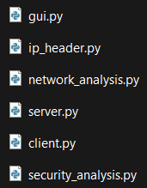

* Dosya Sistemi 🡪

**gui.py**

* Bu dosyada, GUI ile alakalı butonlar, girdi kısımları, kullanıcıya gösterilmek istenen yazılar gibi bölümler yer almaktadır. Burası sunucu, istemci ve analiz araçları olmak üzere 3 sekmeye ayrılmaktadır. Sunucu kısmından server açabilir; istemci kısmından dosya gönderimi, IP header ile gönderim işlemi, parçalı veri gönderim işlemi gibi işlemler yapılabilir; analiz araçları kısmından ise gecikme ve bant genişliği ölçümü yapılabilir, paket kaybı simülasyonu, MITM simülasyonu, paket enjeksiyonu simülasyonu, protokol karşılaştırma, kapsamlı rapor, checksum analizi, hata tespiti, Wireshark uygulamasını açma gibi işlemler yapılabilir.

**ip_header.py**

* Bu dosya, Scapy kütüphanesini kullanarak IP paketlerinin düşük seviyeli işlemlerini gerçekleştiren kapsamlı bir araç seti içerir. Dosya, IP paketlerinin oluşturulması, checksum hesaplama ve doğrulama, TCP/UDP ile IP header veri gönderimi, manuel paket parçalama işlemleri ve canlı ağ trafiğini izleyerek checksum hatalarını tespit etme gibi işlevleri sunar. Ağ protokol analizi, güvenlik testleri ve düşük seviyeli ağ programlama için geliştirilmiş olan bu kod, ağ katmanında tam kontrol sağlayarak özel senaryolar için kullanılabilir.
* create_ip_packet fonksiyonu, kaynak ve hedef IP adresleri ile birlikte TTL, paket ID, flags, fragment offset ve ToS gibi IP başlık parametrelerini alarak IPv4 paketi oluşturur; eğer paket ID'si belirtilmemişse rastgele bir değer üretir ve paketi yeniden oluşturarak checksum hesaplamasını otomatik olarak tetikler.
  + 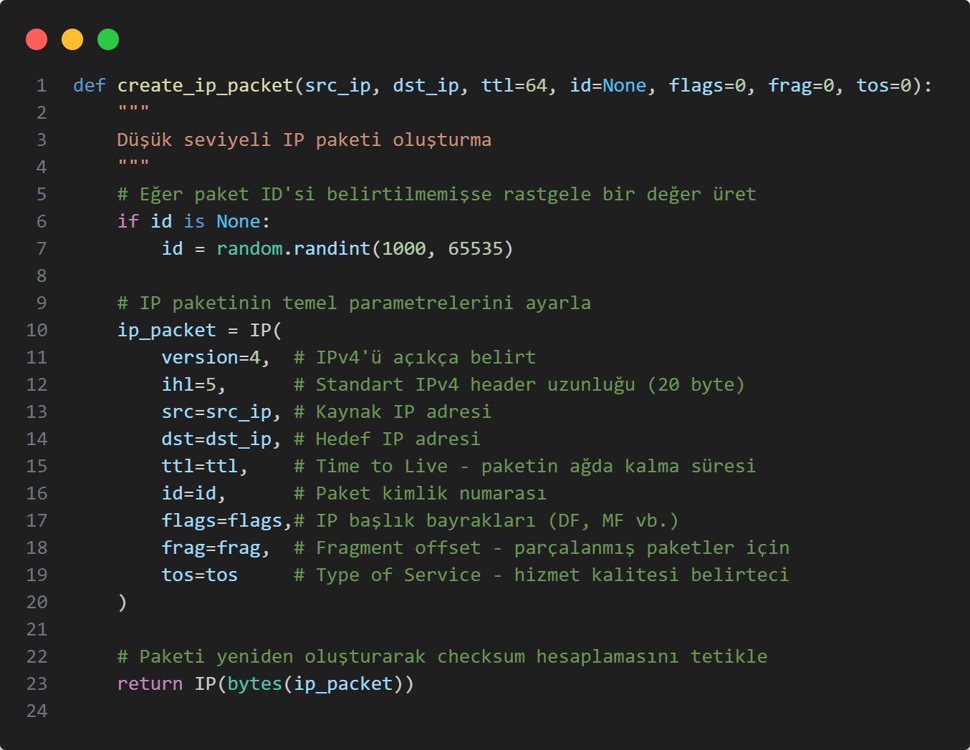
* calculate_ip_checksum fonksiyonu, verilen IP paketinin checksum alanını önce sıfır olarak ayarlar, ardından Scapy'nin otomatik checksum hesaplama özelliğini kullanarak checksum alanını siler ve paketin yeniden oluşturulmasını sağlayarak doğru checksum değerinin hesaplanmasını tetikler.
  + 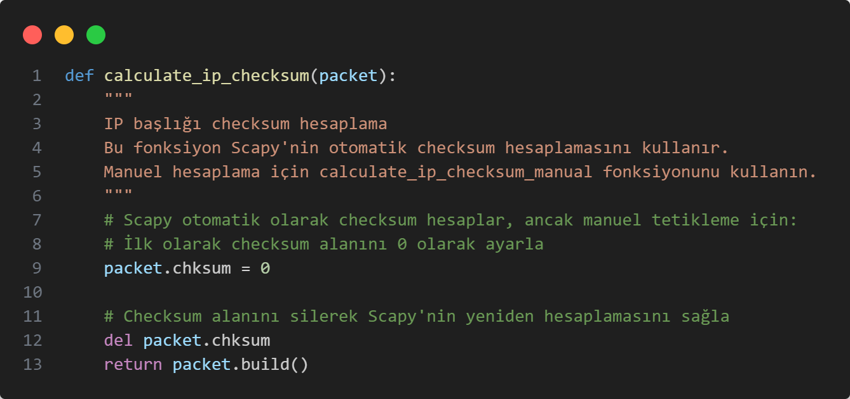
* send_tcp_data fonksiyonu, hedef IP adresine TCP socket bağlantısı kurarak büyük verileri MTU boyutuna göre parçalara ayırır, her parçayı sırayla güvenilir şekilde gönderir ve bağlantıyı temiz bir şekilde kapatır; hata durumlarında exception handling ile uygun hata mesajları verir.
  + 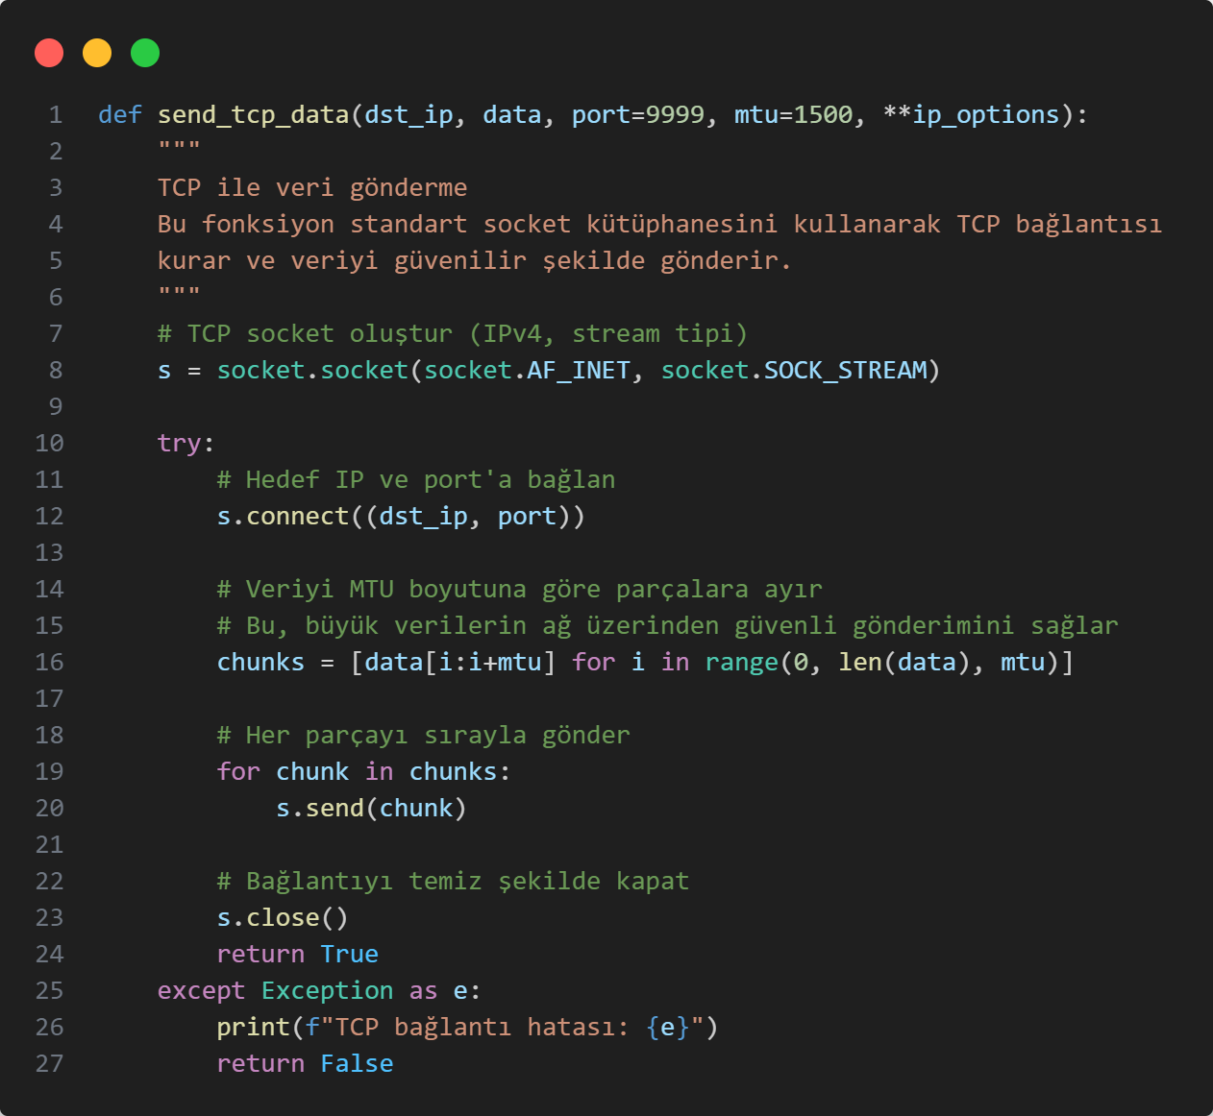
* send_udp_data fonksiyonu, UDP socket oluşturarak veriyi MTU boyutuna göre parçalara böler ve her parçayı hedef IP adresine bağlantısız protokol ile hızlı şekilde gönderir; UDP'nin güvenilir olmayan doğası nedeniyle veri teslim garantisi vermez ancak TCP'den daha hızlı çalışır.
  + 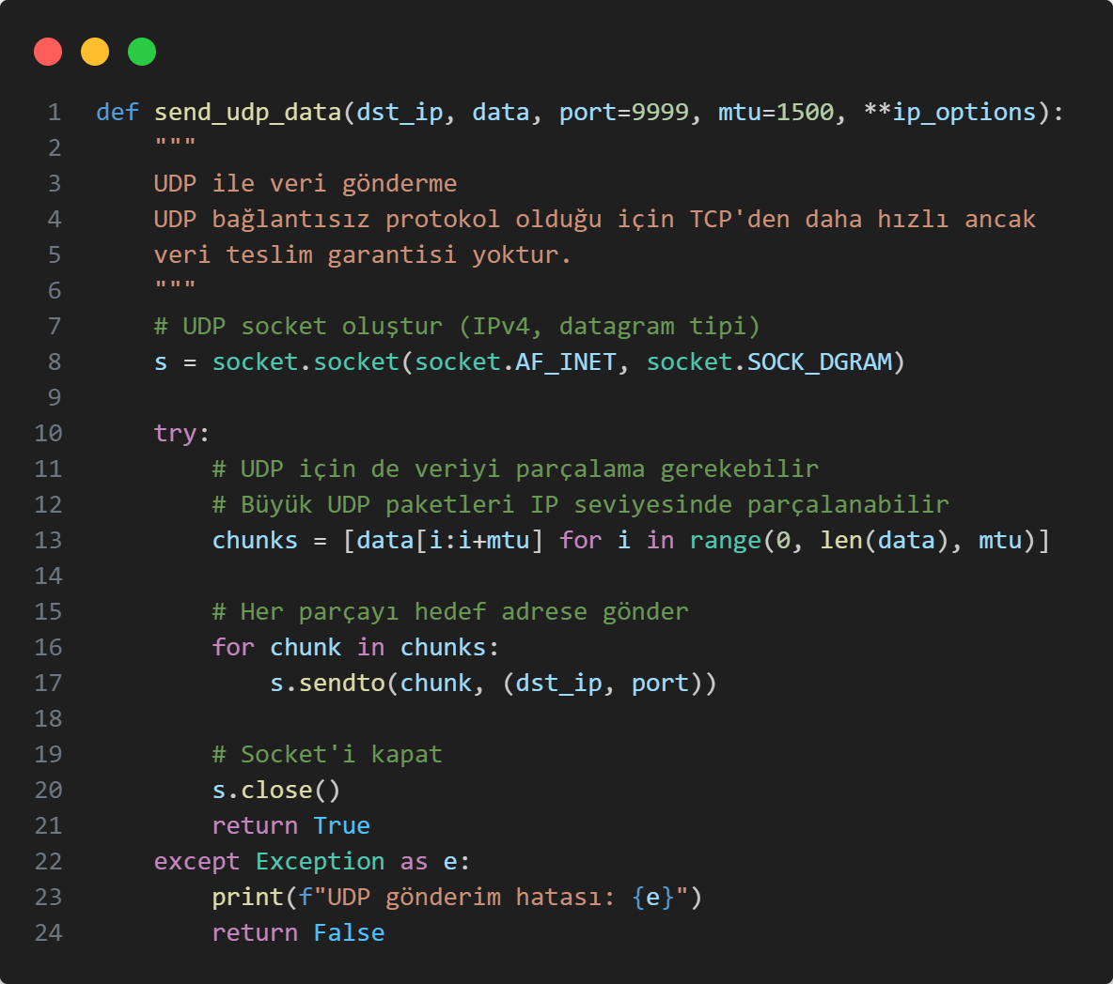
* send_fragmented_data fonksiyonu, Scapy kullanarak IP seviyesinde manuel paket parçalama işlemi gerçekleştirir; büyük verileri belirtilen MTU boyutuna göre parçalara ayırır, her parça için uygun IP başlık bayraklarını (More Fragments) ayarlar, fragment offset değerlerini hesaplar ve tüm parçaları aynı paket ID'si ile gönderir.
  + 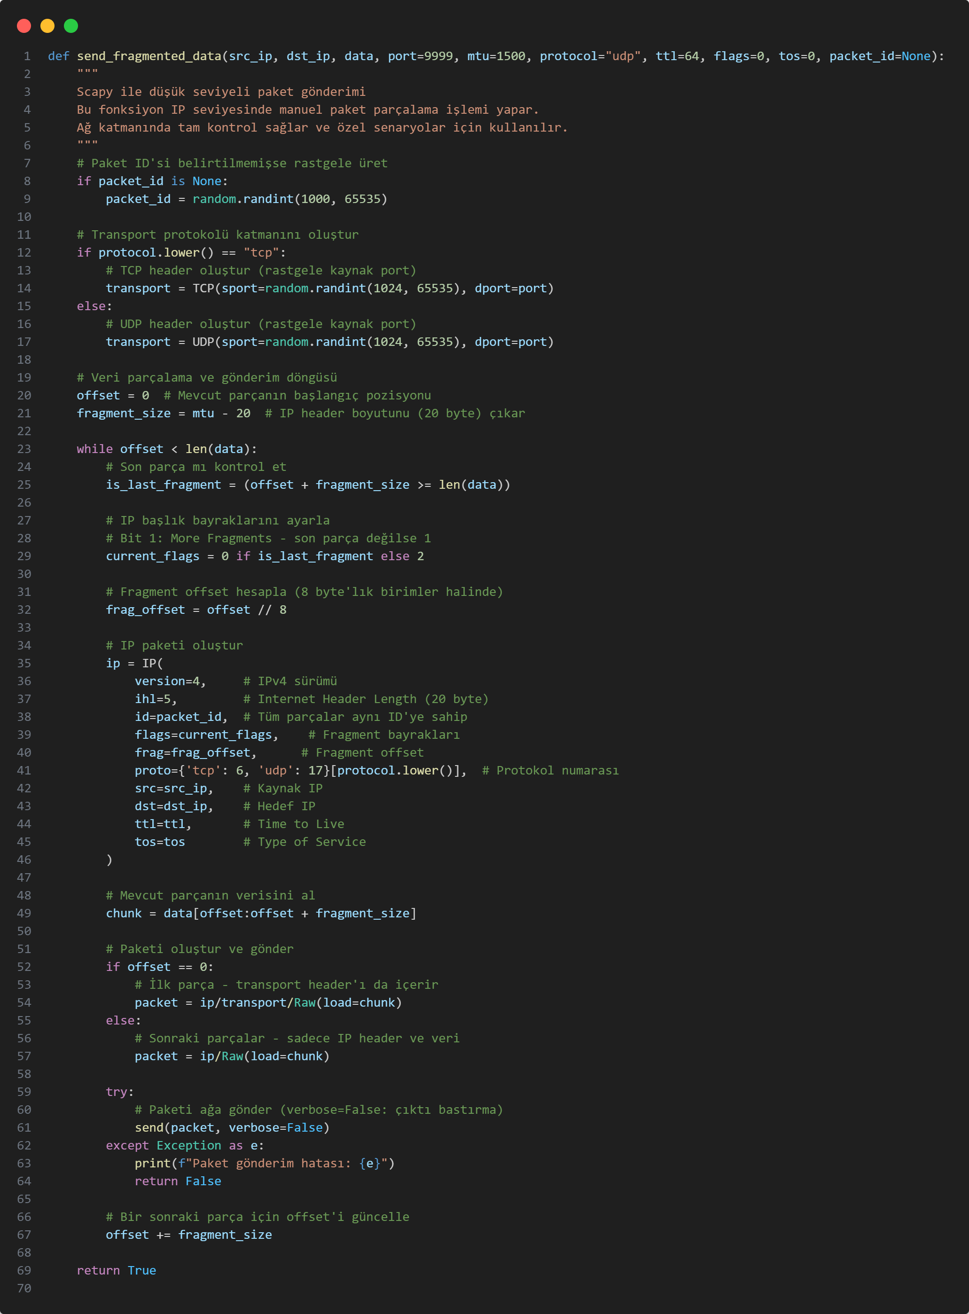
* get_flag_description fonsksiyonu, IP başlığındaki 3-bit flag alanının her bitini kontrol ederek Reserved, Don't Fragment ve More Fragments bayraklarının durumunu belirler ve bu bilgileri anlaşılır metin açıklamalarına çevirerek birleştirilmiş bir string olarak döndürür.
  + 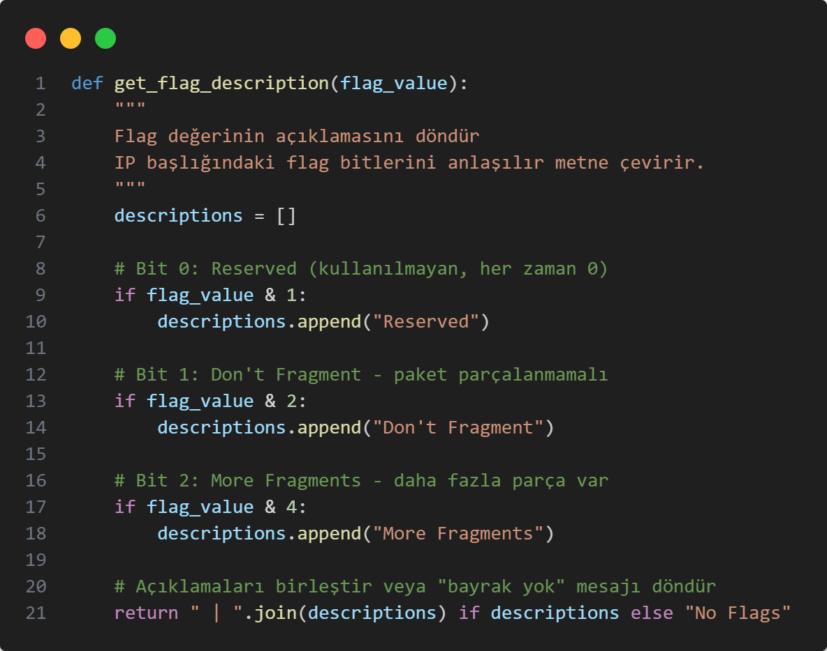
* validate_ip_options fonksiyonu, IP başlığı parametrelerinin RFC standartlarına uygunluğunu kontrol eder; TTL değerinin 1-255 arasında (8 bit), flags değerinin 0-7 arasında (3 bit) ve ToS değerinin 0-255 arasında (8 bit) olup olmadığını doğrular ve hata listesi döndürür.
  + 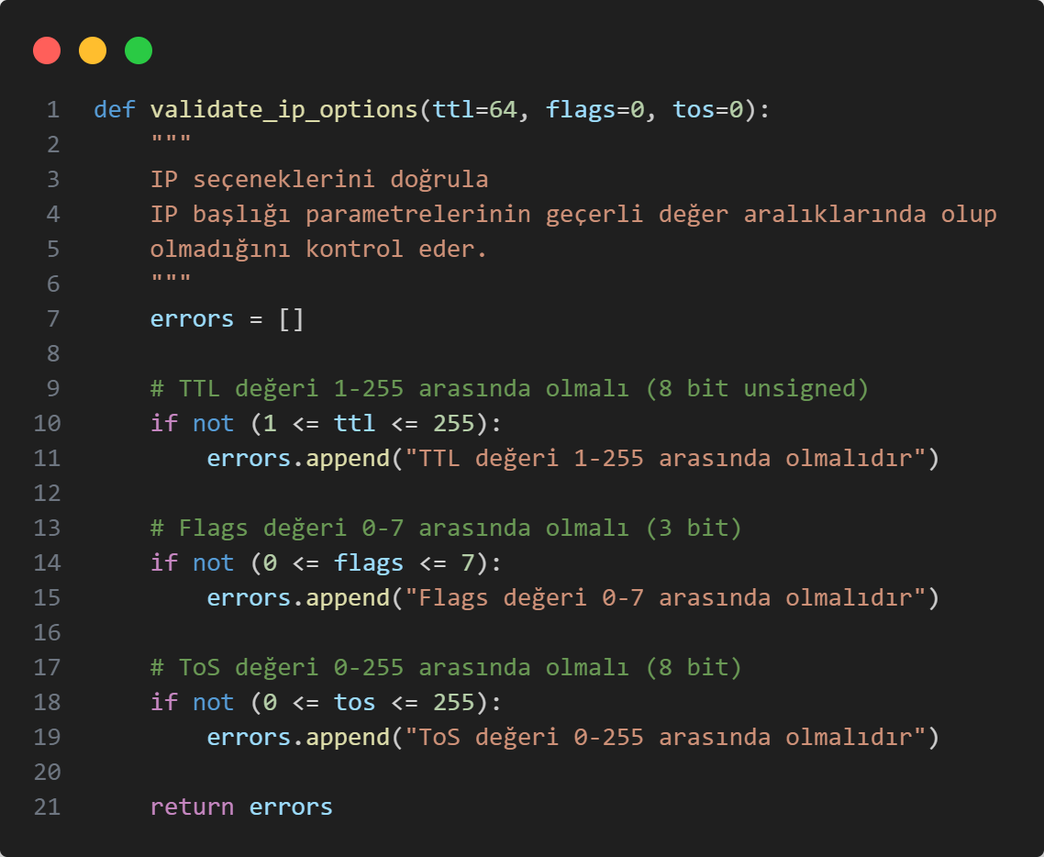
* calculate_ip_checksum_manual fonksiyonu, RFC 791 standardına göre IP başlığının checksum'ını manuel olarak hesaplar; checksum alanını sıfırlar, başlığı 16-bit kelimeler halinde toplar, carry bitlerini ana toplama ekler ve sonucu one's complement alarak final checksum değerini üretir.
  + 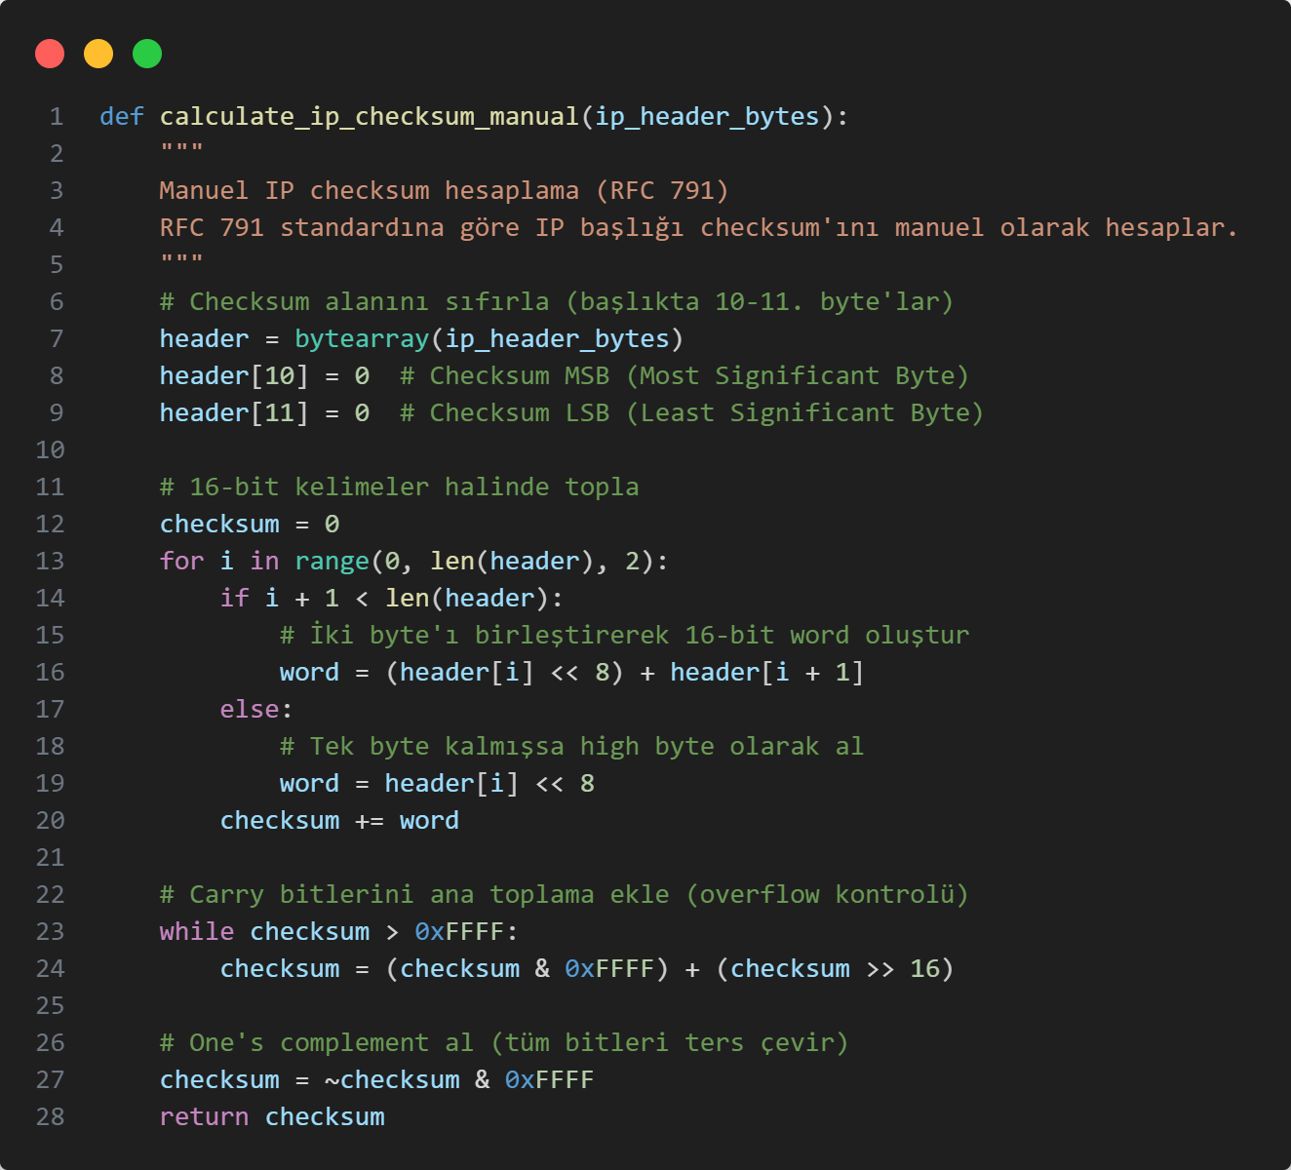
* validate_ip_checksum fonksiyonu, gelen IP paketinin mevcut checksum değerini alır, paketi bytes'a çevirerek IP başlığını çıkarır, manuel checksum hesaplama fonksiyonunu kullanarak yeni checksum hesaplar ve mevcut ile hesaplanan değerleri karşılaştırarak paketin bütünlüğünü doğrular.
  + 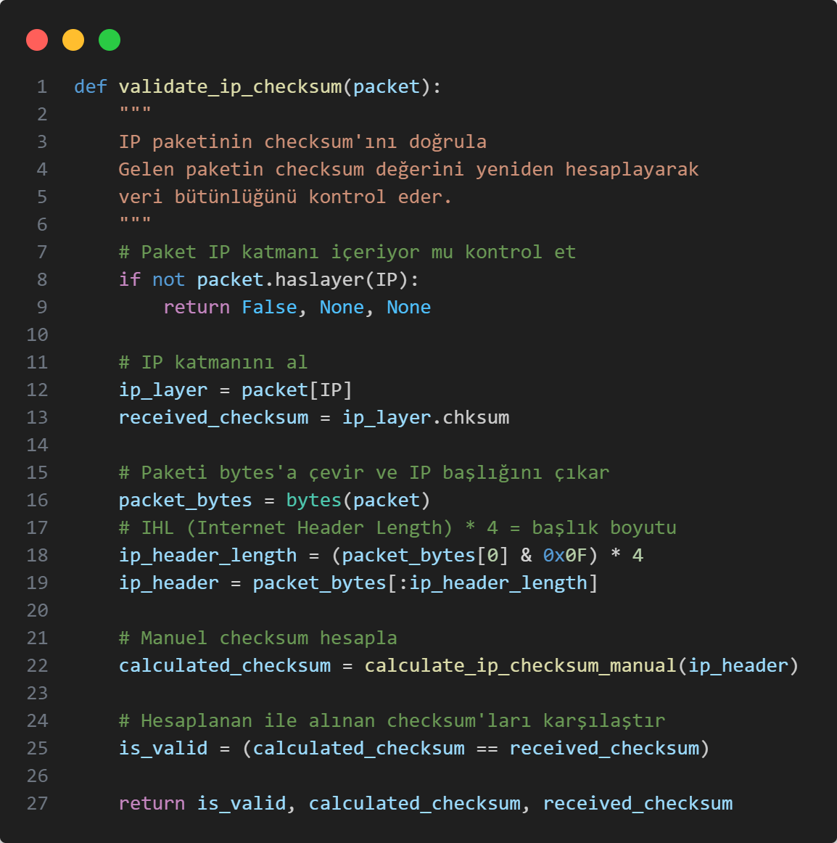
* create_ip_packet_with_custom_checksum fonksiyonu, test ve debug amaçları için özel checksum değeri ile IP paketi oluşturur; normal IP paketi parametrelerini alır ancak custom_checksum belirtilmişse otomatik hesaplama yerine bu değeri kullanır, aksi takdirde standart checksum hesaplaması yapar.
  + 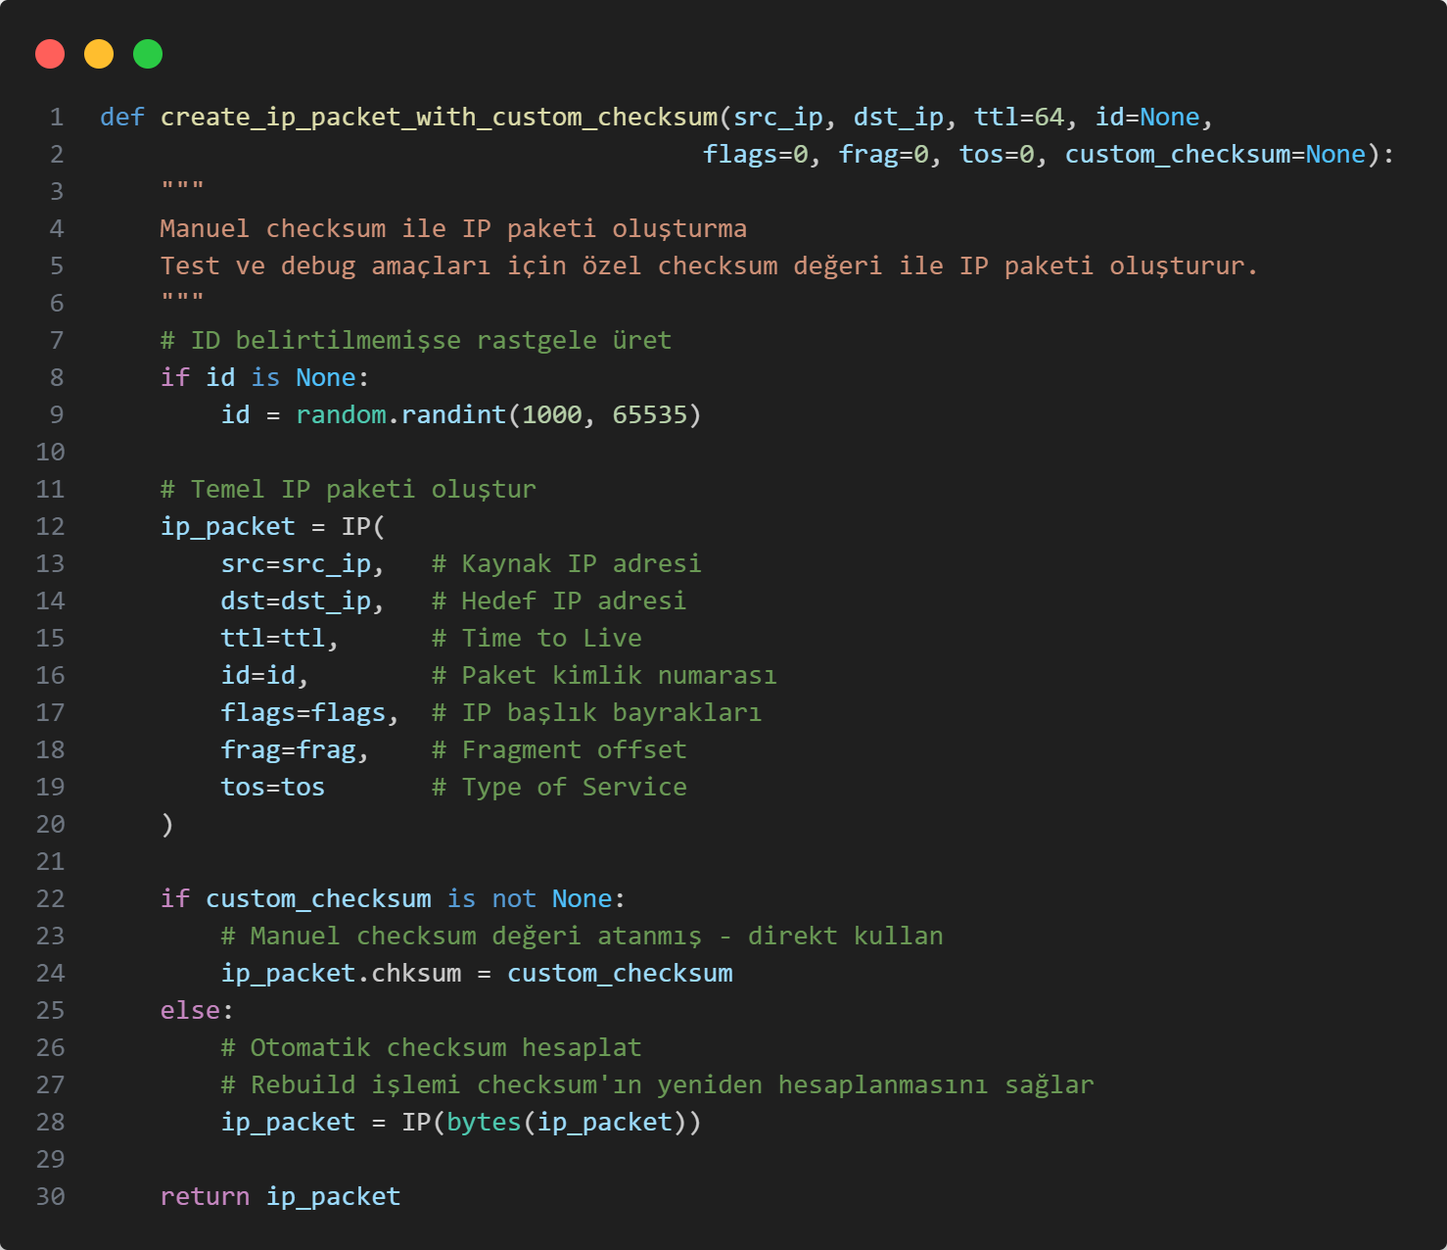
* monitor_network_errors fonksiyonu, belirtilen ağ arayüzünde canlı trafik dinler, her gelen IP paketinin checksum'ını doğrular, hata tespit ettiğinde paket detaylarını (kaynak/hedef IP, hesaplanan/alınan checksum, paket boyutu) kaydeder ve toplu istatistikler ile hata oranını raporlar.
  + 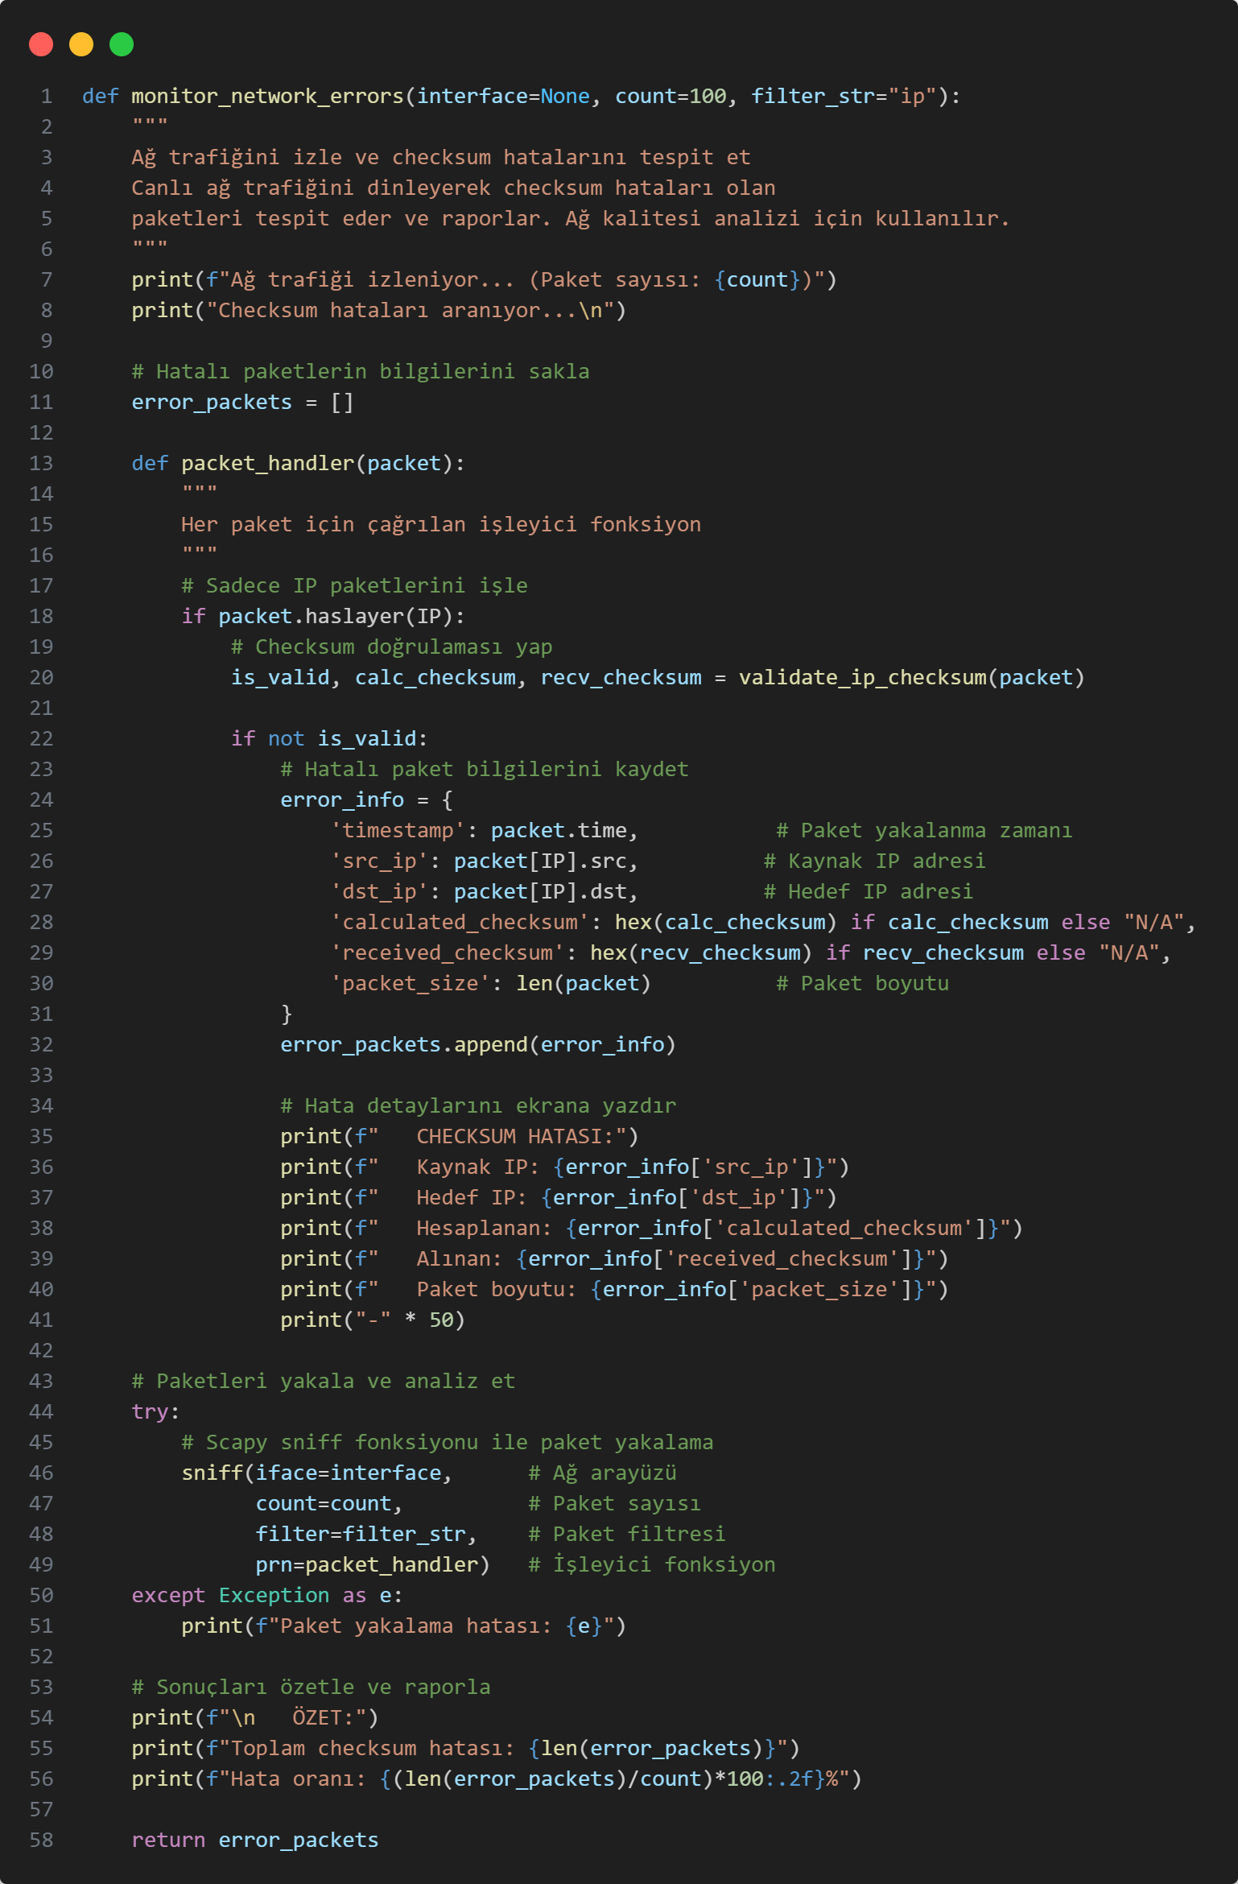
* test_checksum_manipulation fonksiyonu, checksum doğrulama sistemini test etmek için hem normal (otomatik checksum) hem de bozuk (manuel 0xDEAD checksum) paketler oluşturur, her ikisini de doğrulama fonksiyonundan geçirir ve sonuçları karşılaştırarak sistemin doğru çalışıp çalışmadığını kontrol eder.
  + 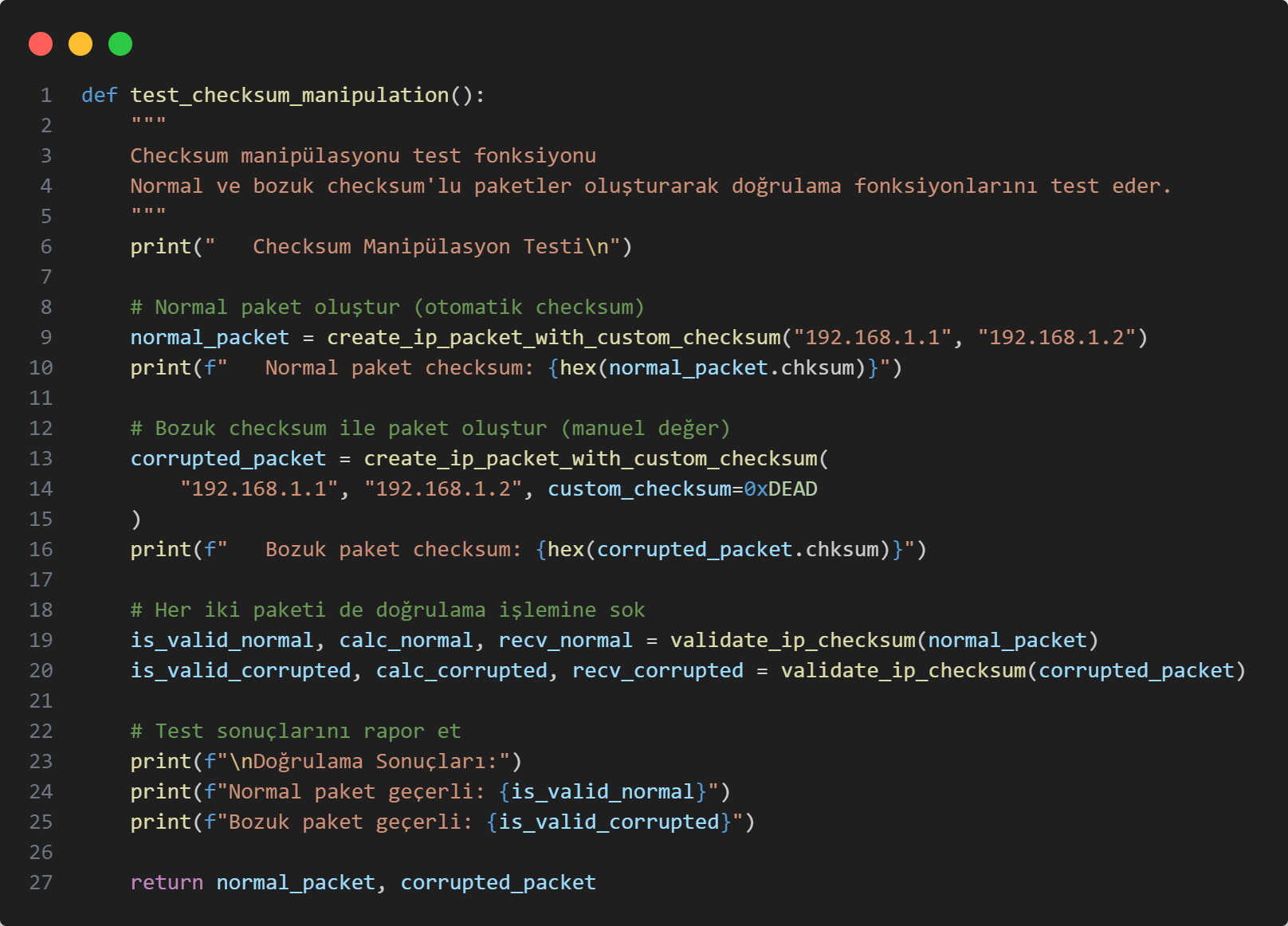

**network_analysis.py**

* Bu dosya, ağ bağlantılarının performansını analiz etmek için Windows ping komutları ve iPerf3 entegrasyonu kullanan araçlar içerir. Ping ile gecikme ölçümü yaparak minimum, maksimum ve ortalama değerleri hesaplar, TCP bant genişliği testleri gerçekleştirir ve UDP protokolü ile paket kaybı simülasyonu yaparak yeniden gönderim mekanizmasını test eder. Ağ performansının değerlendirilmesi, bağlantı kalitesinin izlenmesi ve ağ sorunlarının teşhisi için kullanılan bu araçlar, detaylı istatistikler ve başarı oranları sunarak ağ yöneticilerine önemli metrikler sağlar.
* measure_latency fonksiyonu, Windows ping komutunu subprocess ile çalıştırarak belirtilen hedef IP adresine belirtilen sayıda ping paketi gönderir, çıktıyı regex ile parse ederek minimum, maksimum ve ortalama gecikme değerlerini çıkarır, ayrıca tüm ping örneklerini ayrı ayrı kaydederek detaylı gecikme analizi için sözlük formatında döndürür.
  + 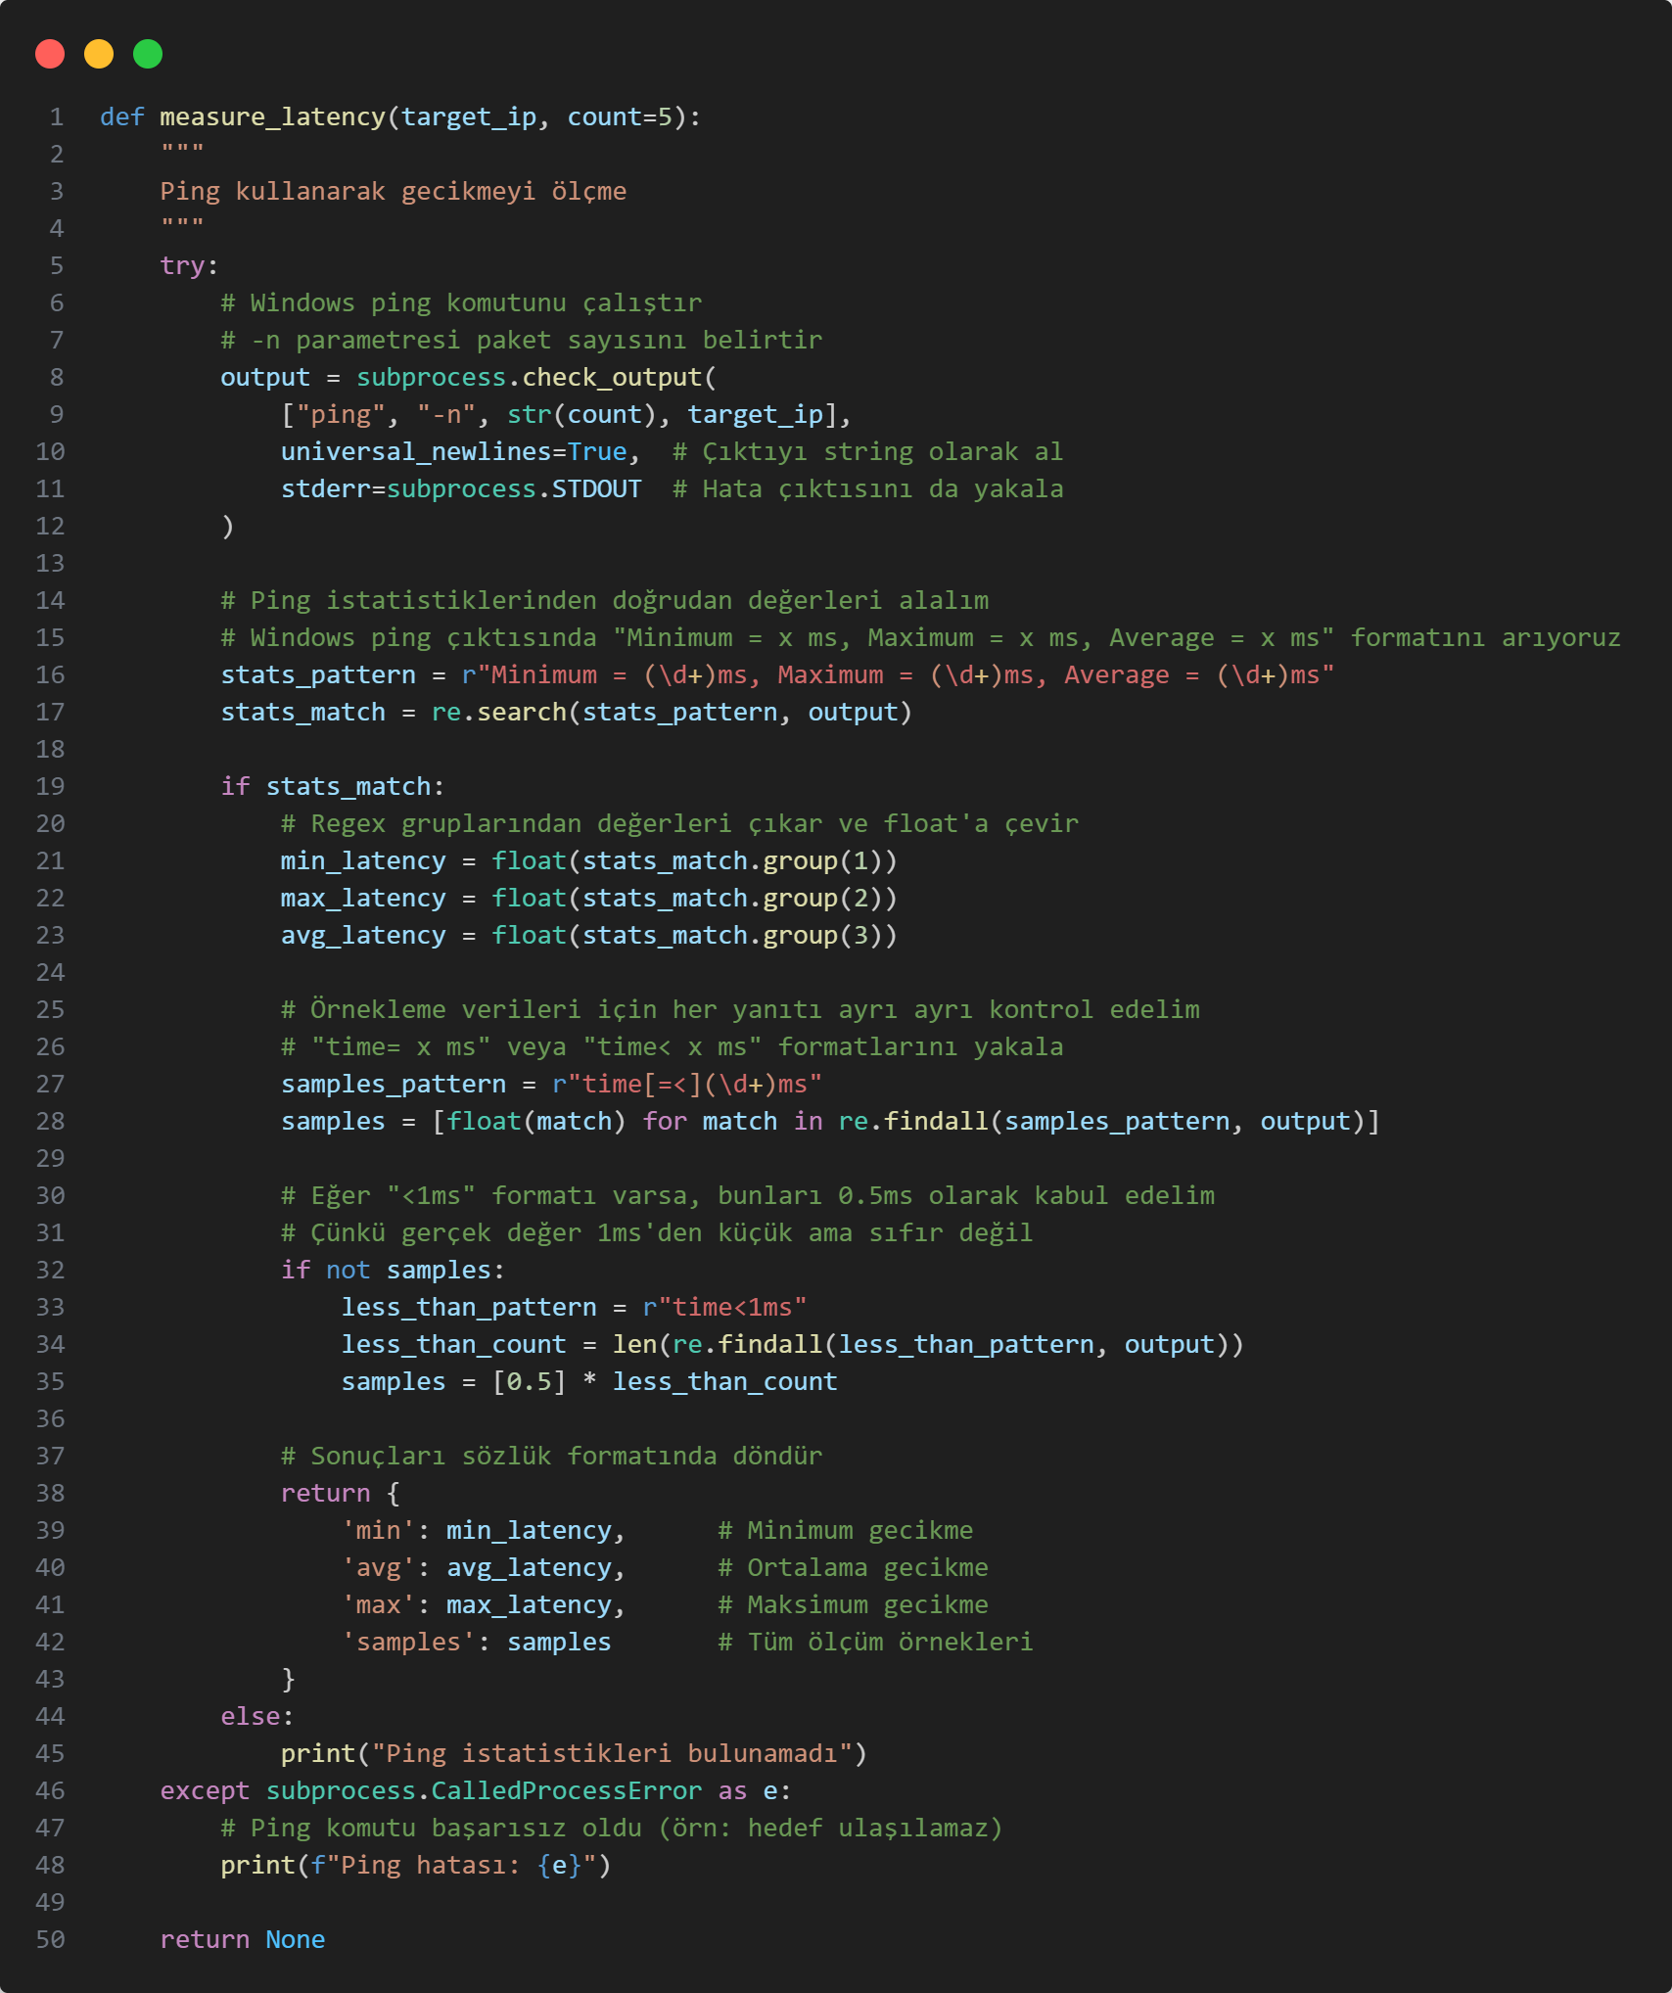
* run_iperf_client fonksiyonu, sistem üzerindeki iPerf3 executable dosyasını subprocess ile çalıştırarak belirtilen sunucu IP adresine TCP bağlantısı kurar, belirtilen süre boyunca bant genişliği testi yapar, çıktıyı regex ile parse ederek Mbps cinsinden bant genişliği değerini çıkarır ve hata durumlarında uygun mesajlar verir.
  + 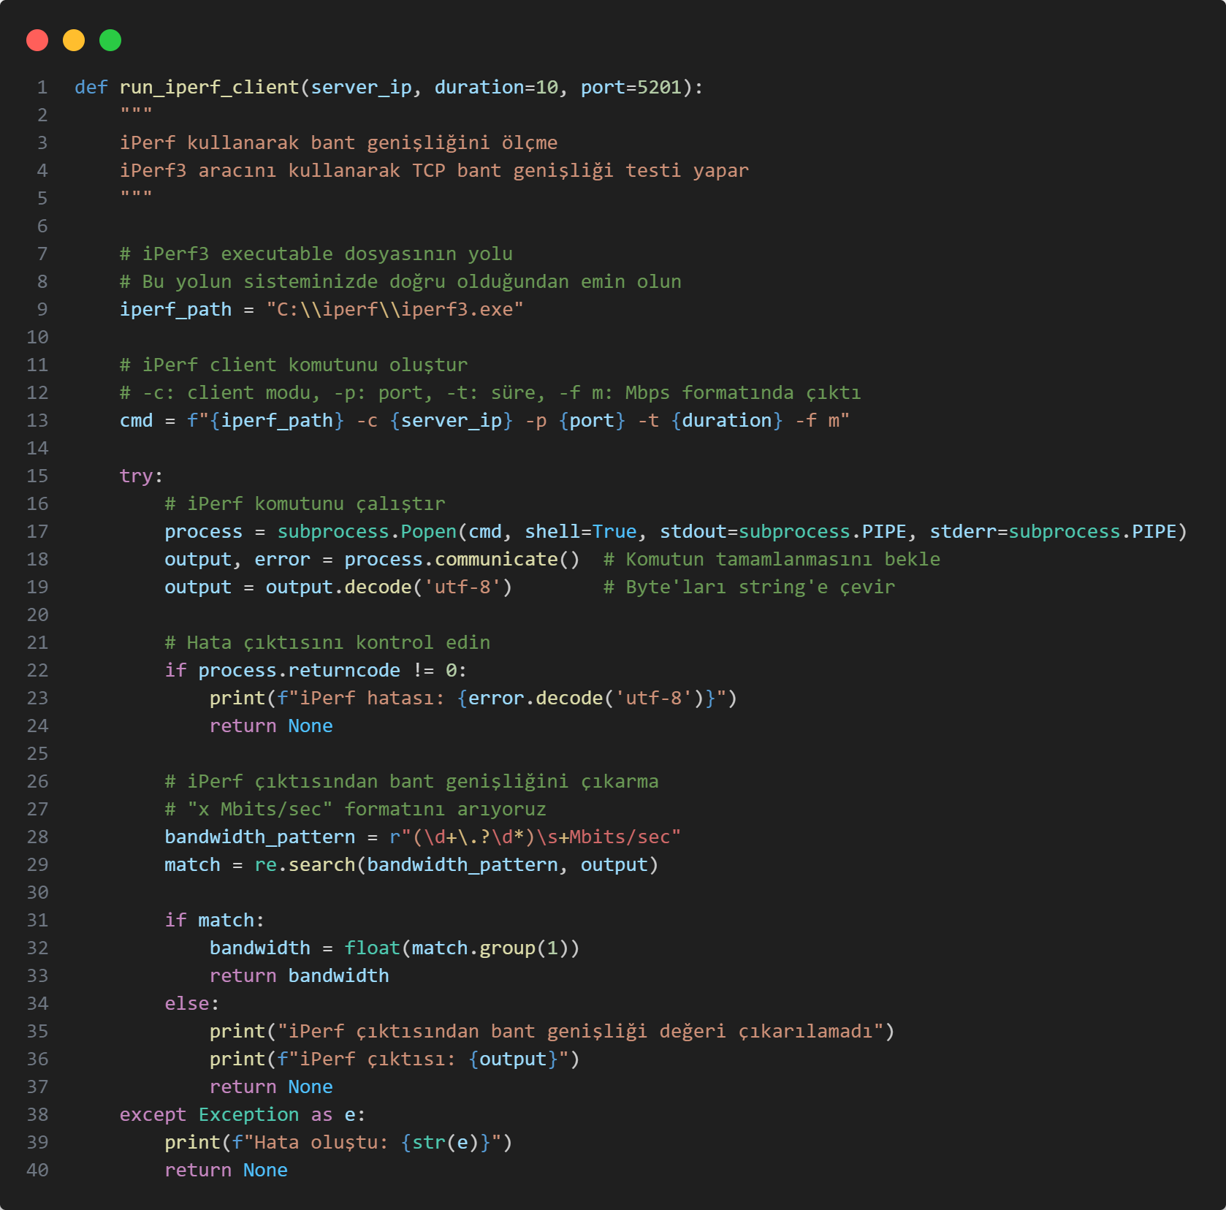
* simulate_packet_loss_and_retransmission fonksiyonu, UDP protokolü kullanarak paket kaybı simülasyonu gerçekleştirir; veriyi chunk'lara böler, her chunk için belirtilen kayıp oranına göre rastgele paket kaybı simüle eder, kaybolan paketleri maksimum deneme sayısına kadar yeniden gönderir, ACK bekler ve detaylı istatistikler (gönderilen, kaybolan, yeniden gönderilen, başarılı paket sayıları) ile başarı oranını raporlar.
  + 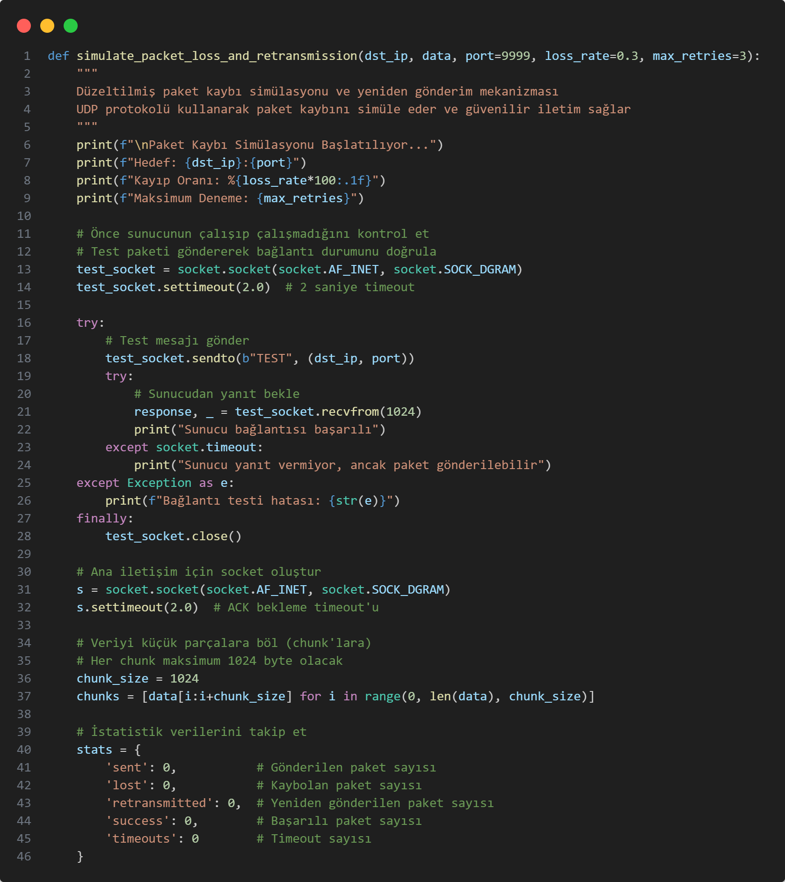

**server.py**

* Bu dosya, RSA ve AES hibrit şifreleme teknolojilerini kullanarak güvenli dosya transferi sağlayan çok protokollü bir sunucu uygulamasıdır. TCP ve UDP protokollerini destekleyen sunucu, oturum bazlı RSA anahtar çiftleri oluşturur, AES anahtarlarını RSA ile şifreler ve dosyaları AES-CBC ile güvenli şekilde işler. Büyük dosyaların parçalı transferini yönetebilen sistem, şifrelenmiş verileri otomatik olarak çözer, padding işlemlerini gerçekleştirir ve dosyaları benzersiz isimlerle kaydeder. Kurumsal düzeyde güvenli dosya paylaşım sistemleri için tasarlanan bu sunucu, graceful başlatma/durdurma özellikleri ile profesyonel kullanım için uygundur.
* generate_keys fonksiyonu, 2048 bit güvenlik seviyesinde RSA asimetrik anahtar çifti oluşturur; standart 65537 public exponent değeri kullanarak private key üretir, bu private key'den public key'i türetir ve hibrit şifreleme sisteminde kullanılmak üzere her iki anahtarı da döndürür.
  + 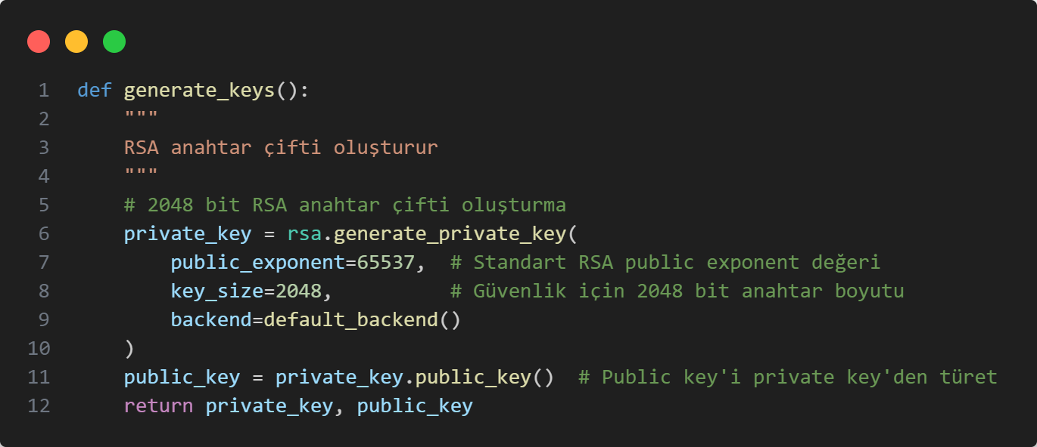
* encrypt_aes_key_with_rsa fonksiyonu, AES simetrik anahtarını RSA public key ile güvenli şekilde şifreler; OAEP padding (Optimal Asymmetric Encryption Padding) kullanarak SHA-256 hash algoritması ve MGF1 mask generation function ile güçlü şifreleme uygular ve şifrelenmiş anahtar verisini döndürür.
  + 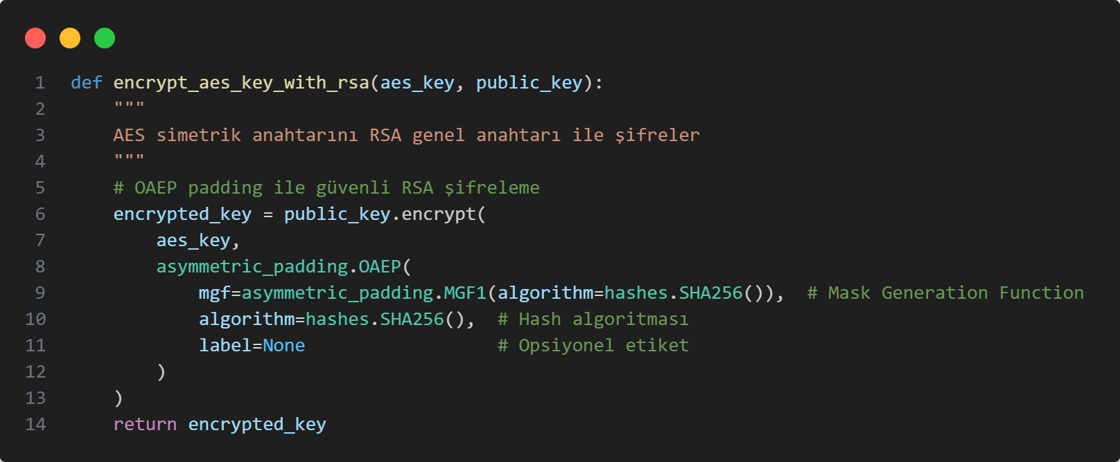
* decrypt_aes_key_with_rsa fonksiyonu, RSA private key kullanarak şifrelenmiş AES anahtarını çözer; şifreleme sırasında kullanılan aynı OAEP padding parametrelerini (SHA-256 hash, MGF1 MGF) kullanarak güvenli şifre çözme işlemi gerçekleştirir ve orijinal AES anahtarını geri döndürür.
  + 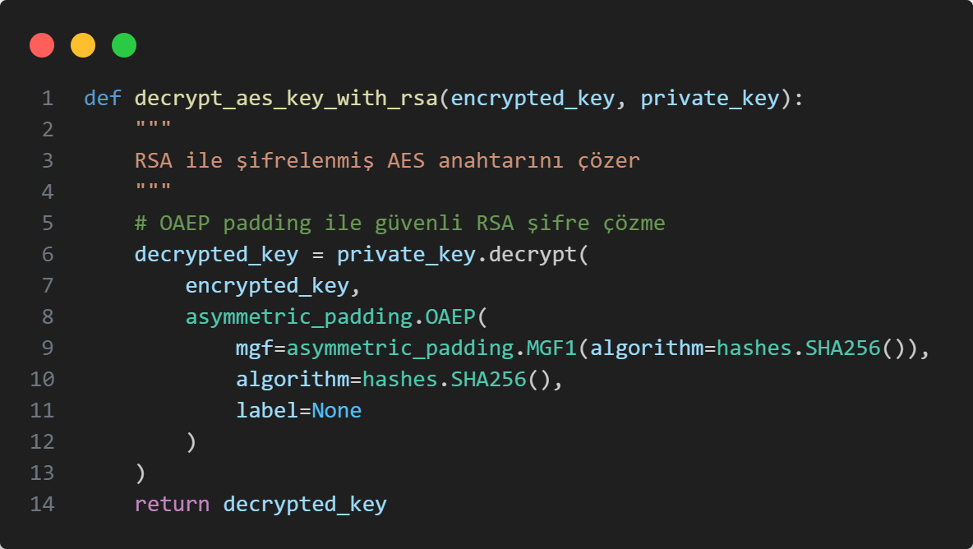
* Burada bazı global değişkenler sunucu çakışmalarını engelleme amaçlı eklenmiştir.
  + 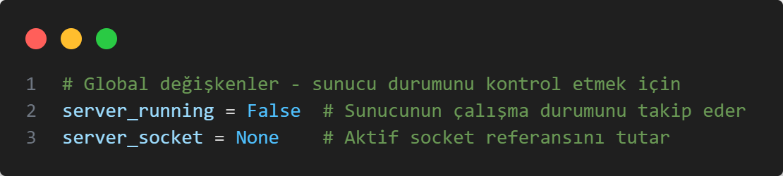
* start_tcp_server fonksiyonu, TCP protokolü ile çalışan dosya alıcı sunucusu başlatır; socket oluşturur, adres yeniden kullanım izni verir, bağlantı dinler, her istemci için RSA anahtar çifti oluşturur, public key gönderir, dosya uzantısı ve şifrelenmiş AES anahtarını alır, dosya verisini parça parça alır ve şifre çözme işlemine gönderir.
  + 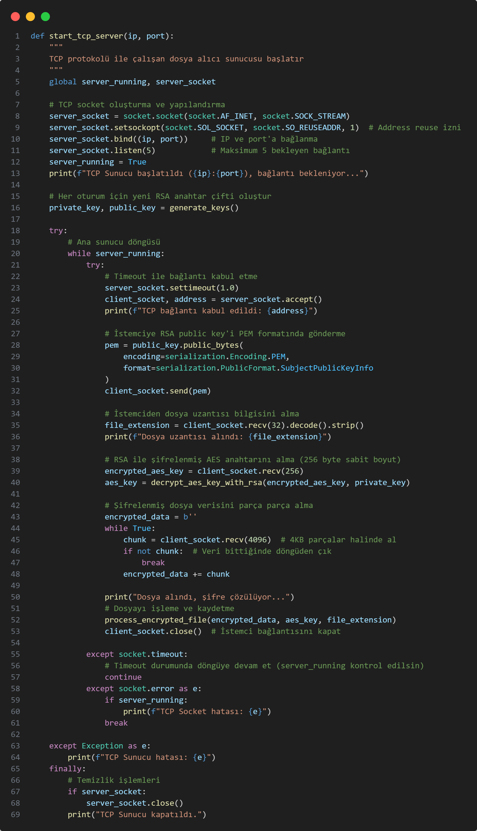
* receive_fragmented_udp_data fonksiyonu, UDP ile parçalar halinde gelen veriyi organize eder; her chunk'ın numarasını ve verisini ayırır, sözlük yapısında saklar, toplam chunk sayısına ulaşana kadar bekler, timeout kontrolü yapar ve tüm parçalar geldiğinde sıra numarasına göre birleştirerek tam veriyi oluşturur.
  + 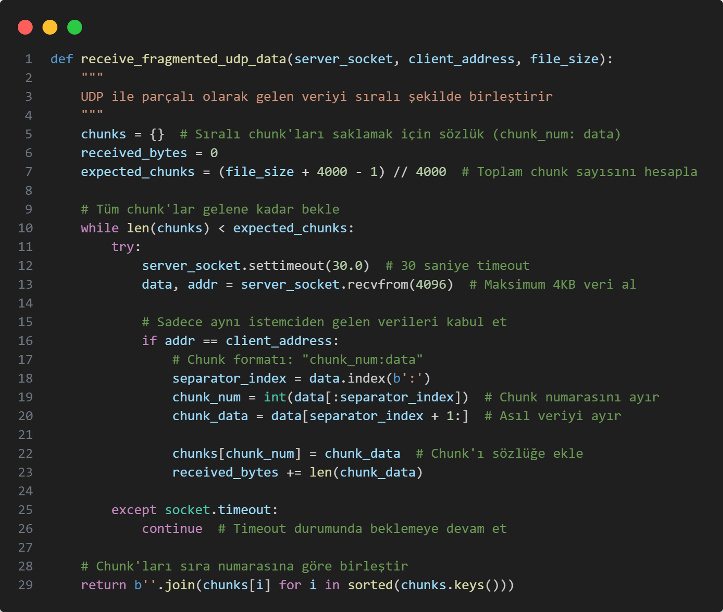
* start_udp_server fonksiyonu, UDP protokolü ile dosya alıcı sunucusu başlatır; bağlantısız protokol özelliği nedeniyle public key isteklerini dinler, RSA public key'i parçalar halinde gönderir, dosya uzantısı ve şifrelenmiş AES anahtarını alır, dosya boyutu bilgisini alır ve parçalı veri alma fonksiyonunu kullanarak complete dosyayı oluşturur.
  + 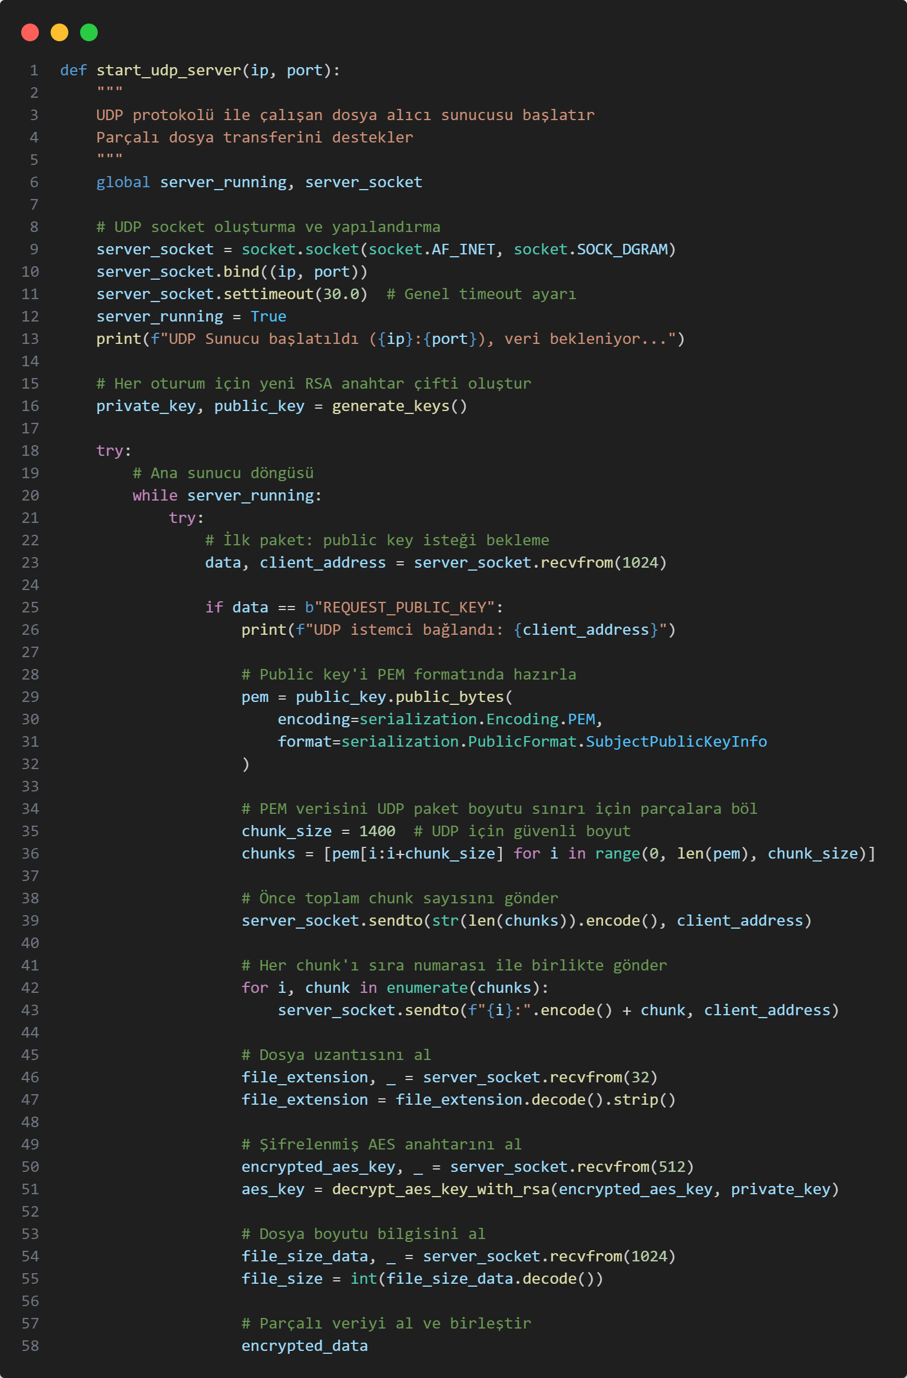
* process_encrypted_file fonksiyonu, şifrelenmiş dosya verisini işler; ilk 16 byte'ı IV (Initialization Vector) olarak ayırır, geri kalanını ciphertext olarak alır, AES-CBC deşifreleme yapar, PKCS7 padding'i kaldırır, timestamp kullanarak benzersiz dosya adı oluşturur ve mevcut dizine uzantıya göre kaydederek işlem sonucunu raporlar.
  + 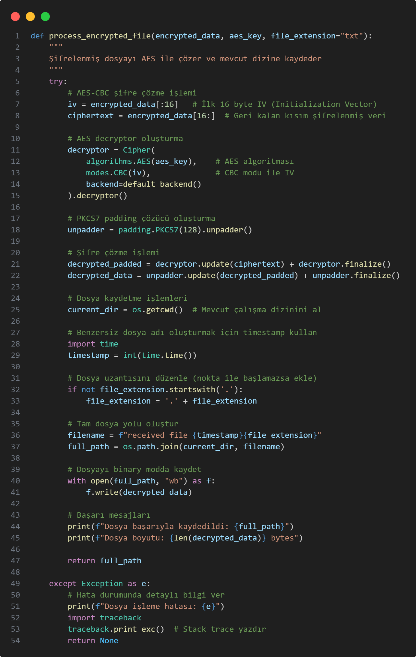
* start_server fonksiyonu, ana sunucu başlatma fonksiyonu olarak protokol parametresini alır, string'i küçük harfe çevirir ve "tcp" veya "udp" değerine göre uygun sunucu fonksiyonunu çağırır; geçersiz protokol durumunda hata mesajı vererek kullanıcıyı bilgilendirir.
  + 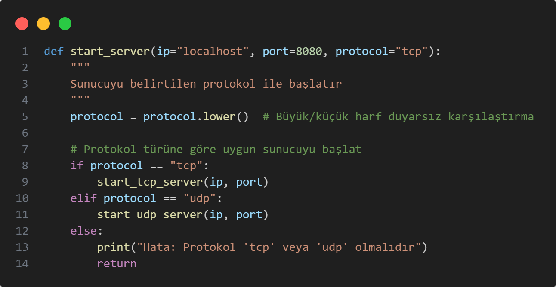
* stop_server fonksiyonu, çalışan sunucuyu güvenli şekilde durdurur; global server_running flag'ini false yapar, ana döngülerin sonlanmasını sağlar, aktif socket bağlantısını exception handling ile güvenli şekilde kapatır ve temizlik işlemlerini tamamlayarak kaynak sızıntısını önler.
  + 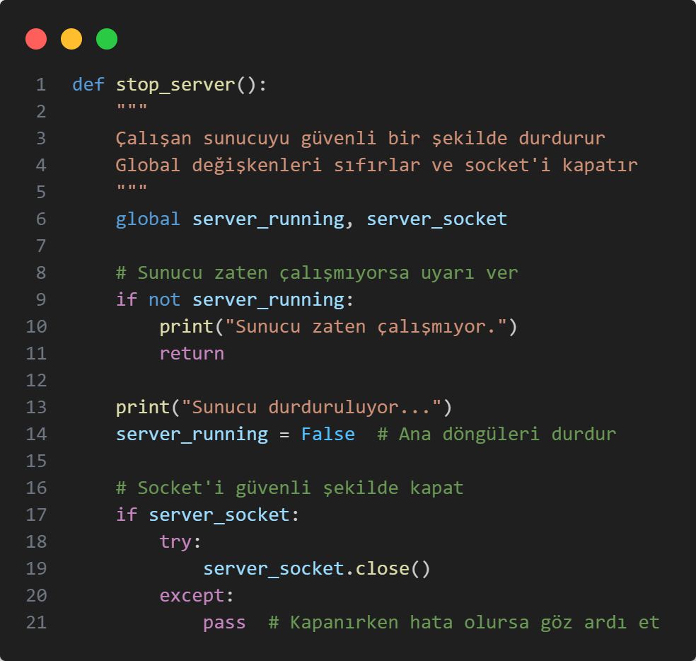

**client.py**

* Bu dosya, hibrit şifreleme (RSA + AES) kullanarak dosyaları güvenli şekilde sunucuya gönderen bir istemci uygulamasıdır. Program hem TCP hem de UDP protokollerini destekler ve dosya gönderimi sırasında çok katmanlı güvenlik sağlar. İşlem akışında önce sunucudan RSA public key alınır, ardından rastgele bir AES-256 anahtarı oluşturulup RSA ile şifrelenir ve sunucuya gönderilir. Dosya AES-256-CBC algoritması ile şifrelendikten sonra seçilen protokole göre (TCP'de tek seferde, UDP'de küçük parçalar halinde) sunucuya iletilebilir. TCP daha güvenilir veri transferi sağlarken, UDP daha hızlı ve parçalı veri gönderimi yapar.
* encrypt_file_with_aes fonksiyonu, verilen dosyayı AES-256-CBC algoritması ile şifreler; önce rastgele 16 byte IV (Initialization Vector) oluşturur, dosyayı binary modda okur, PKCS7 padding uygulayarak veriyi blok boyutuna tamamlar, CBC modu ile şifreler ve son olarak IV ile şifrelenmiş veriyi birleştirerek döndürür.
  + 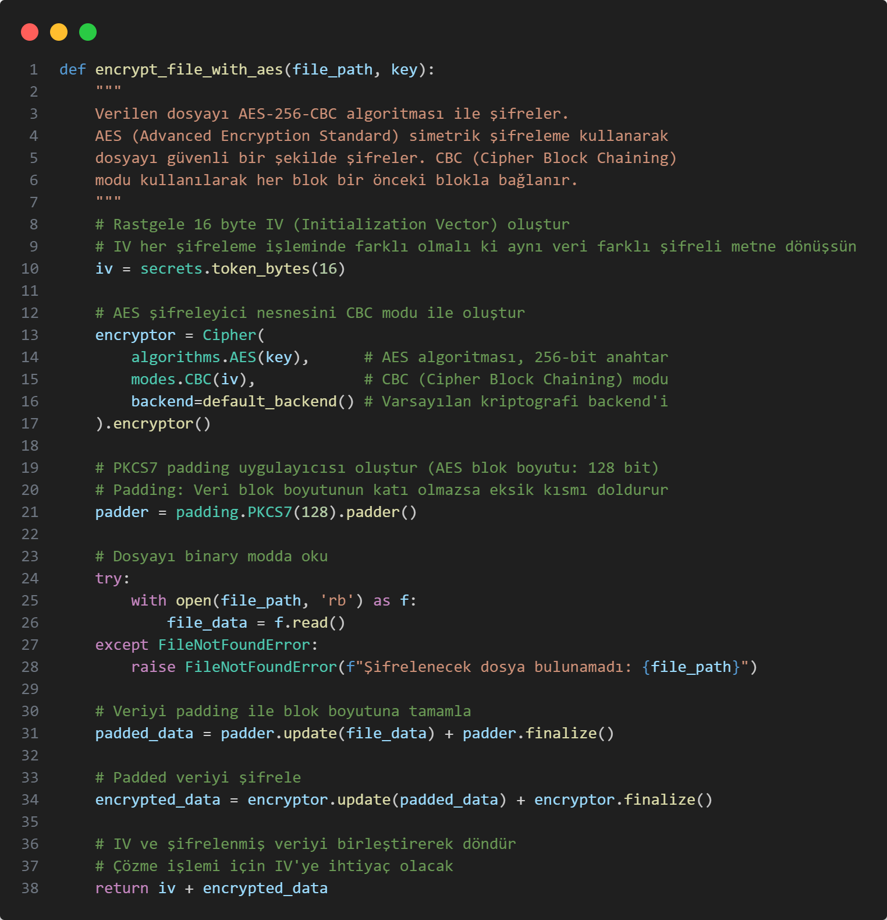
* calculate_sha256 fonksiyonu, verilen verinin SHA-256 kriptografik hash algoritmasını kullanarak verilen verinin 256-bit hash değerini hesaplar; bu değer veri bütünlüğünü kontrol etmek ve aynı verinin her zaman aynı hash'e sahip olduğunu doğrulamak için kullanılır.
  + 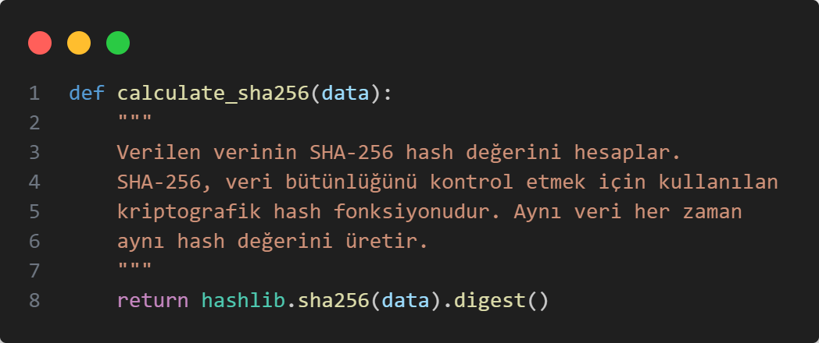
* start_client fonksiyonu, ana istemci fonksiyonu olarak kullanıcının seçtiği protokole (TCP veya UDP) göre dosya gönderim işlemini yönetir; protokol adını büyük harfe çevirip ilgili alt fonksiyona yönlendirir ve geçersiz protokol seçiminde hata fırlatır.
  + 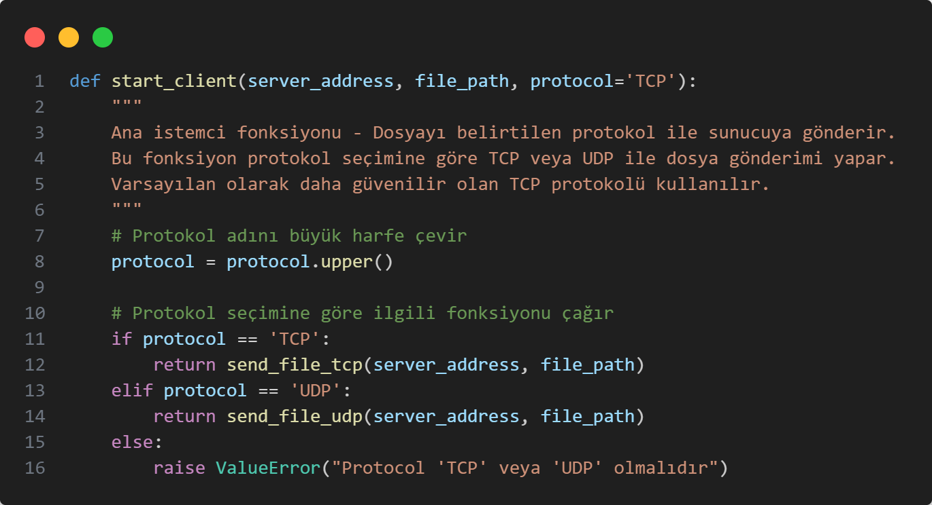
* send_file_tcp fonksiyonu, TCP protokolü ile güvenli dosya gönderimi gerçekleştirir; sunucuya bağlanır, RSA public key alır, dosya uzantısını gönderir, 256-bit AES anahtarı oluşturup RSA-OAEP ile şifreler, şifrelenmiş anahtarı gönderir ve son olarak dosyayı AES ile şifreleyip sendall() metodu ile tamamen gönderir.
  + 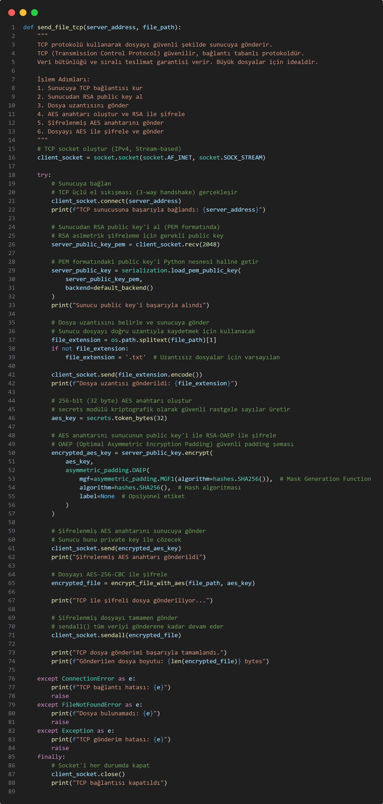
* send_file_udp fonksiyonu, UDP protokolü ile parçalı dosya gönderimi yapar; socket buffer boyutlarını artırır, timeout ayarlar, sunucudan public key'i parçalar halinde alır, dosya uzantısı ve boyut bilgisini gönderir, şifrelenmiş dosyayı girdi yoksa 4000 byte'lık parçalara böler ve her parçayı numaralandırarak gönderir.
  + 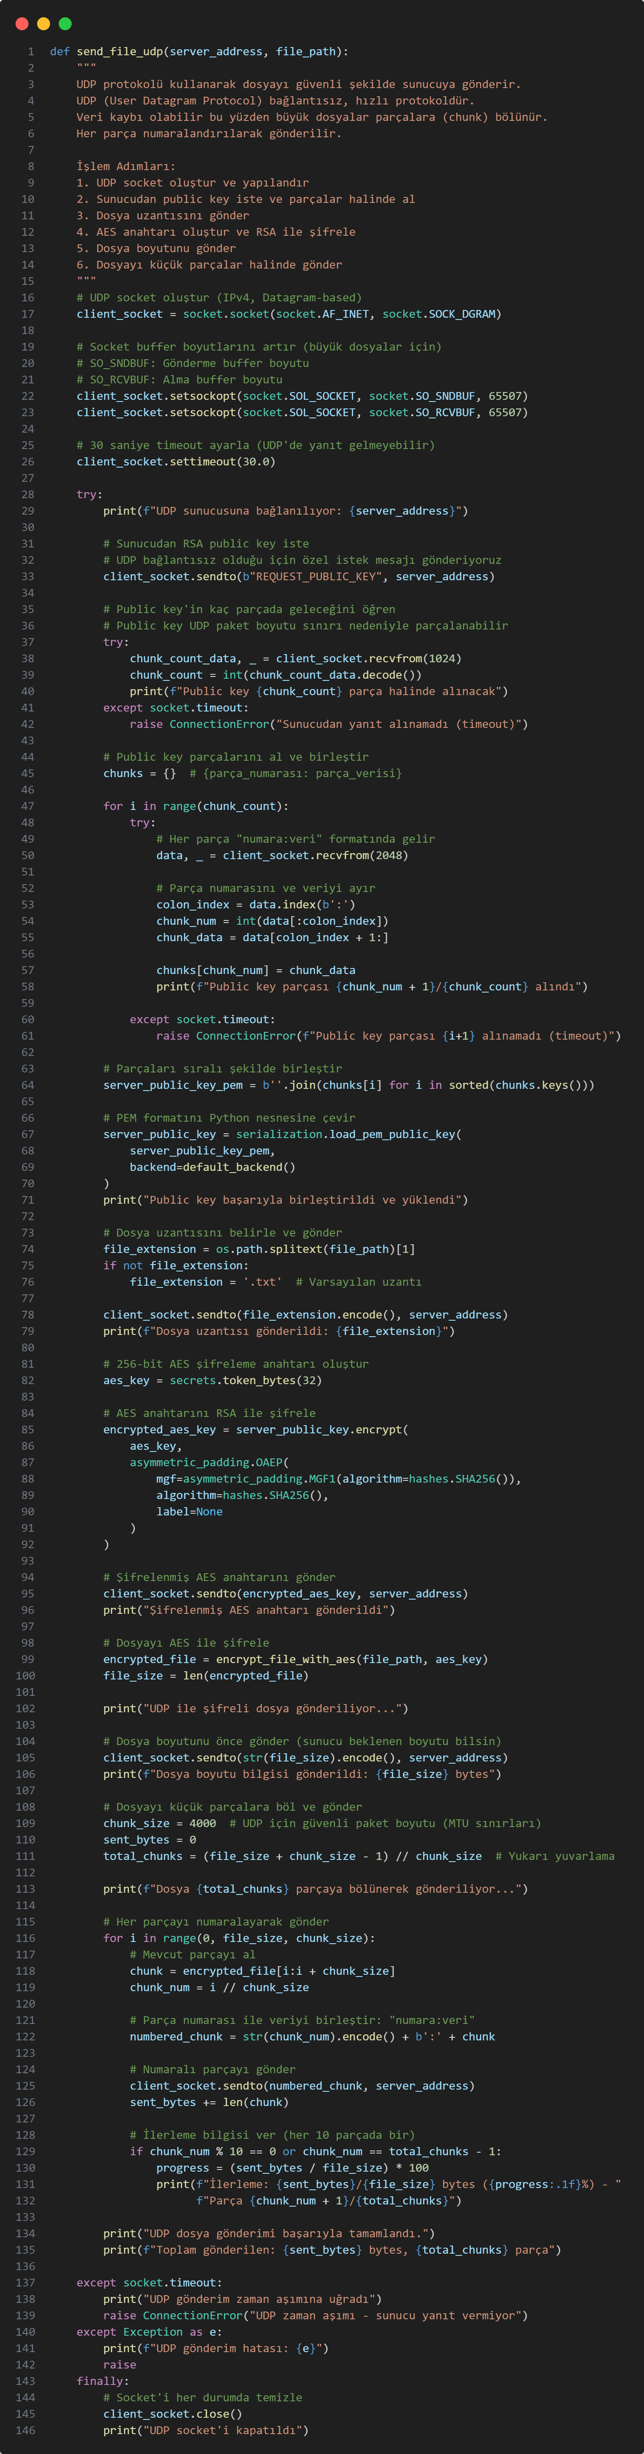

**security_analysis.py**

* Bu dosya, ağ güvenliği analizleri gerçekleştiren kapsamlı bir güvenlik analizi kısmıdır. SecurityAnalyzer sınıfı, ağ paketlerindeki şifreli veri analizi, Shannon entropi hesaplamaları, MITM (Man-in-the-Middle) saldırı simülasyonu, paket enjeksiyonu tespiti ve güvenlik protokollerinin karşılaştırılması işlevlerini sunar. Program, yakalanan ağ trafiklerini analiz ederek veri şifreleme durumunu tespit eder, çeşitli saldırı türlerini simüle ederek güvenlik açıklarını belirler ve Bazı protokolleri karşılaştırır. Son olarak analizleri birleştirerek güvenlik skoru hesaplar ve kullanıcıya kapsamlı güvenlik raporu sunar.
* analyze_encrypted_data fonksiyonu, ağ paketlerindeki şifreli verileri kapsamlı analiz eder; her paketteki Raw payload'ı çıkarır, TLS/SSL, HTTP gibi protokolleri tespit eder, Shannon entropi hesaplayarak veri rastgeleliğini ölçer, ortalama entropi değerine göre şifreleme durumunu belirler ve protokol dağılımı ile güvenlik önerilerini sunar.
  + 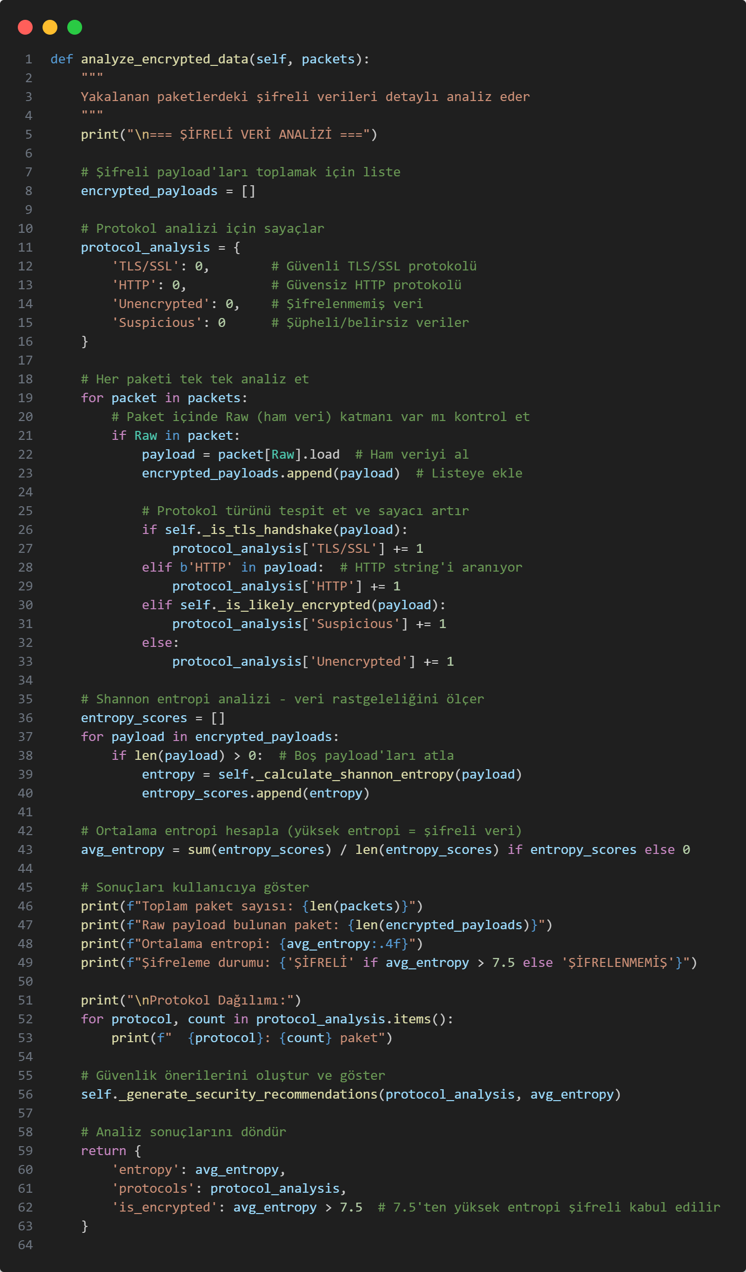
* _is_tls_handshake fonksiyonu, paket payload'ının TLS handshake paketi olup olmadığını tespit eder; minimum 6 byte uzunluk kontrolü yapar, ilk byte'ın 22 (handshake) olup olmadığını ve sonraki 2 byte'ın TLS versiyonlarından birine uyup uymadığını kontrol eder.
  + 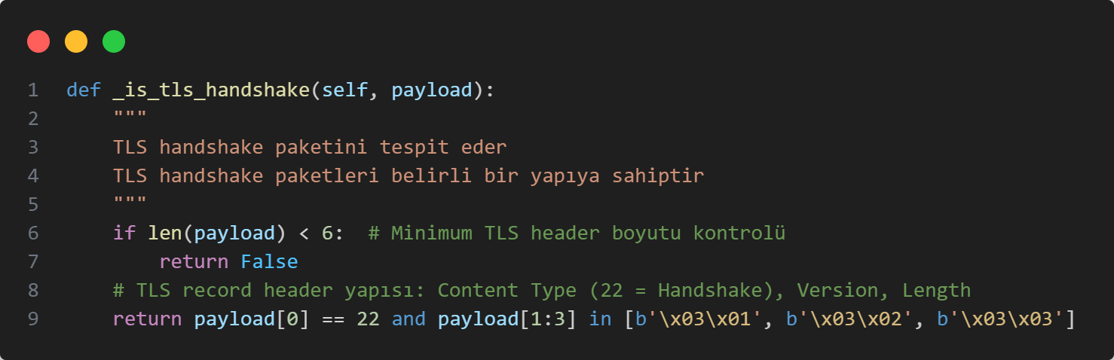
* _is_likely_encrypted fonksiyonu, verinin şifrelenmiş olma olasılığını değerlendirir; minimum 16 byte uzunluk kontrolü yapar, Shannon entropi hesaplar ve 7.0'dan yüksek entropi değerini şifreli veri işareti olarak kabul eder.
  + 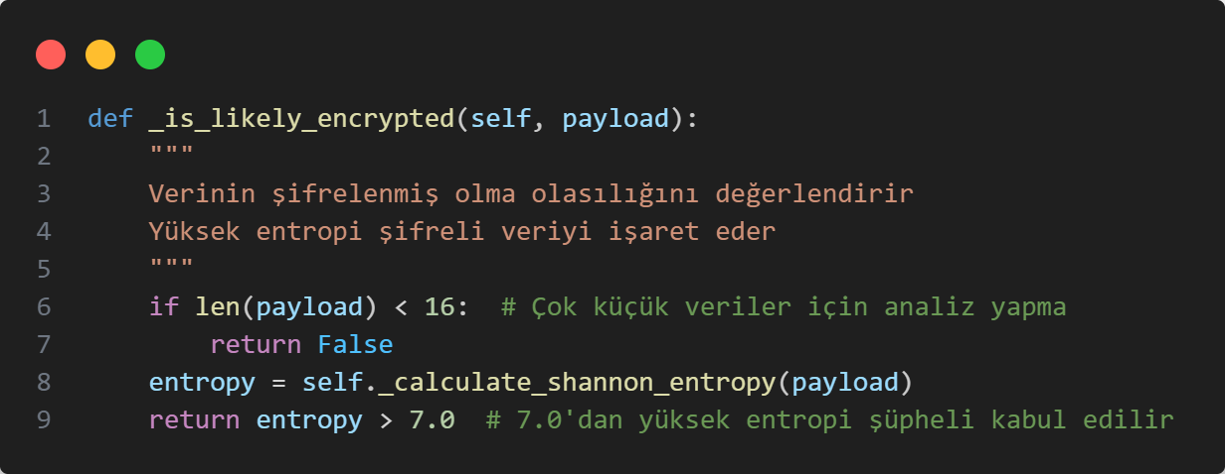
* _calculate_shannon_entropy fonksiyonu, veri içindeki rastgelelik miktarını ölçerek şifreli veri tespiti için Shannon entropi değeri hesaplar.
  + 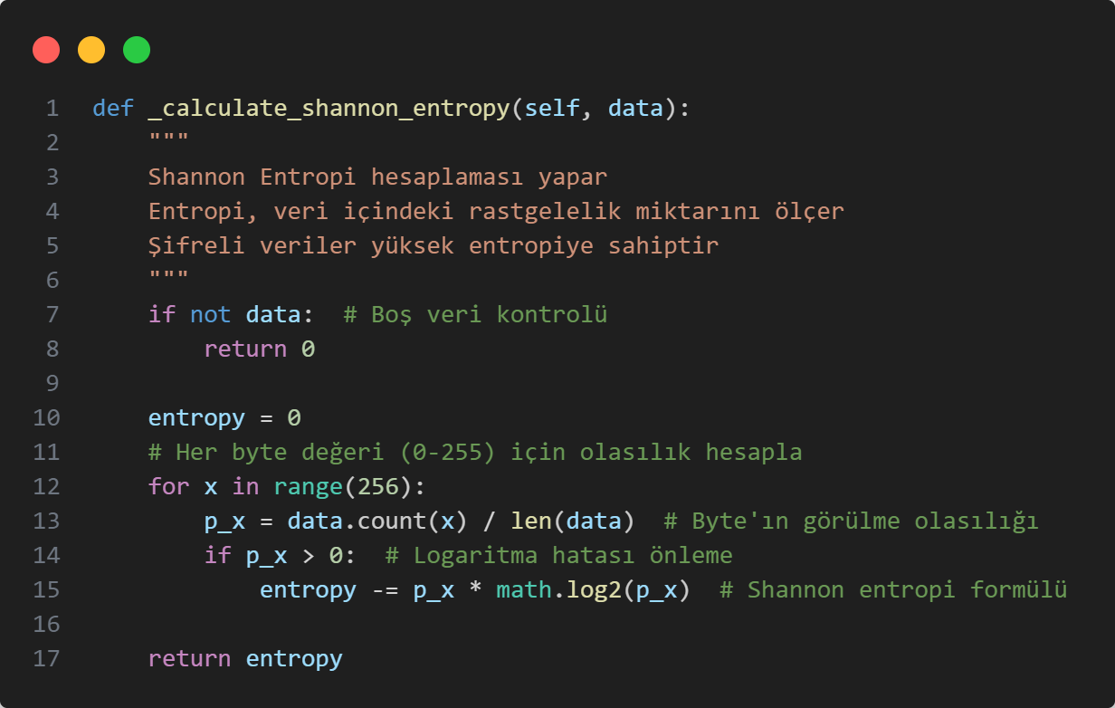
* _generate_security_recommendations fonksiyonu, protokol analizi ve entropi sonuçlarına göre kullanıcıya güvenlik önerileri sunar; HTTP trafiği tespit edilirse HTTPS önerir, şifrelenmemiş trafik baskınsa şifreleme kullanımını önerir ve TLS/SSL kullanımını takdir eder.
  + 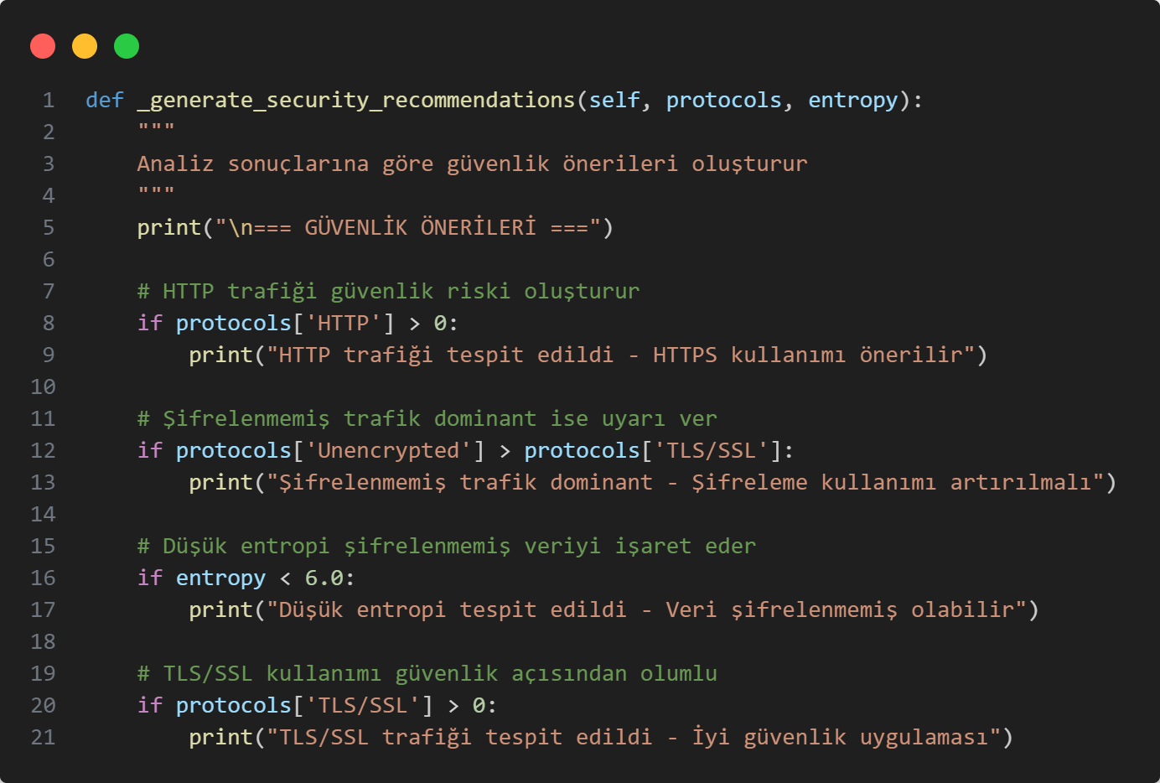
* mitm_simulation fonksiyonu, MITM (Man-in-the-Middle) saldırı simülasyonu ve tespiti yapar; gerçek ortamda ARP spoofing, DNS manipülasyonu ve sertifika saldırılarını tespit ederken, bu simülasyonda tespit algoritmalarının çalışma prensiplerini gösterir.
  + 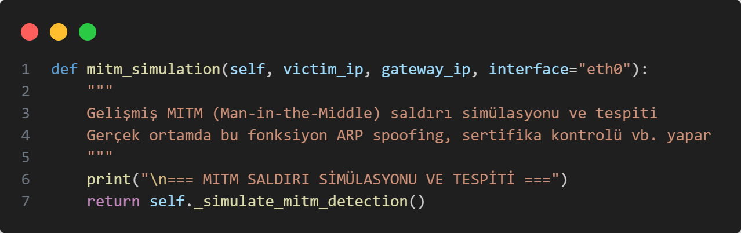
* _simulate_mitm_detection fonksiyonu, Windows ortamı için MITM tespit simülasyonu gerçekleştirir; ARP tablosu anomalilerini, sertifika doğrulama sorunlarını ve trafik pattern anormalliklerini rastgele sonuçlarla simüle eder ve genel MITM tespiti durumunu raporlar.
  + 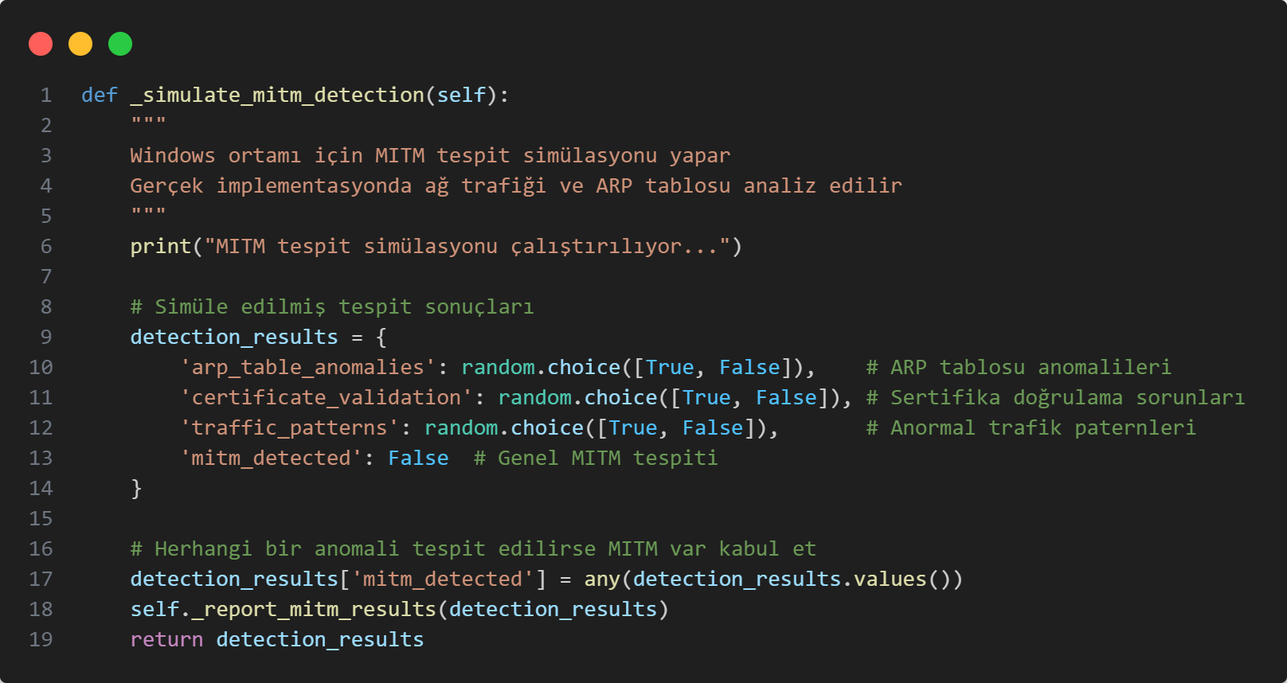
* _detect_arp_spoofing fonksiyonu, ARP spoofing saldırısını tespit etmeye yönelik analiz yapar; gerçek implementasyonda ARP tablosundaki MAC adresi değişimlerini, çift MAC adresi kayıtlarını ve anormal ARP yanıtlarını kontrol eder.
  + 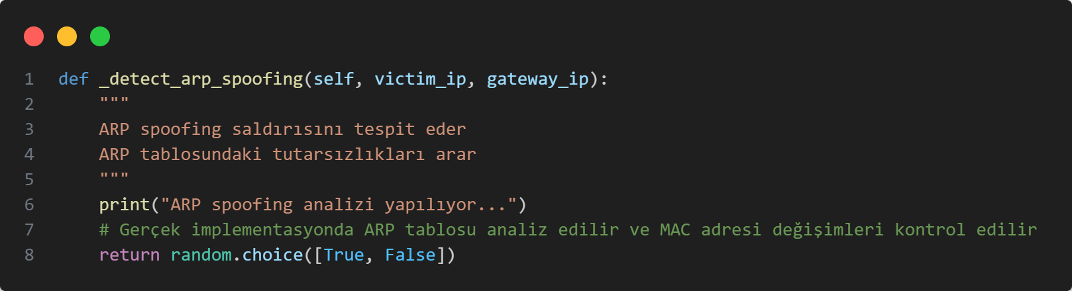
* _test_certificate_pinning fonksiyonu, SSL sertifika sabitleme testi gerçekleştirir; hedef IP'ye SSL bağlantısı kurar, sertifika bilgilerini alır ve gerçek implementasyonda sertifika imzası, zinciri ve geçerlilik süresi kontrolü yaparak sahte sertifikaları tespit eder.
  + 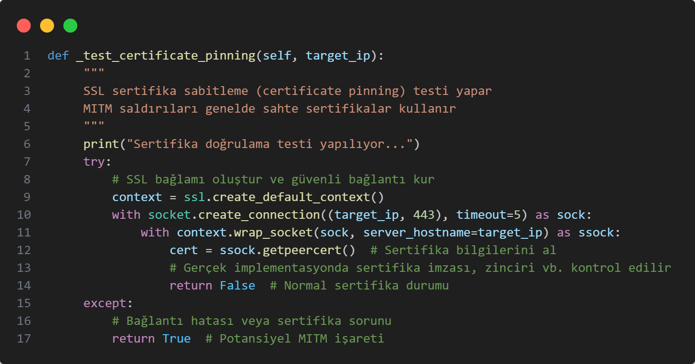
* _analyze_traffic_patterns fonksiyonu, ağ trafiği pattern analizi yaparak anormal davranışları tespit eder; paket sayısı, boyutu, frekansı ve zaman aralıklarını analiz ederek MITM saldırısını işaret eden anormal trafik davranışlarını belirler.
  + 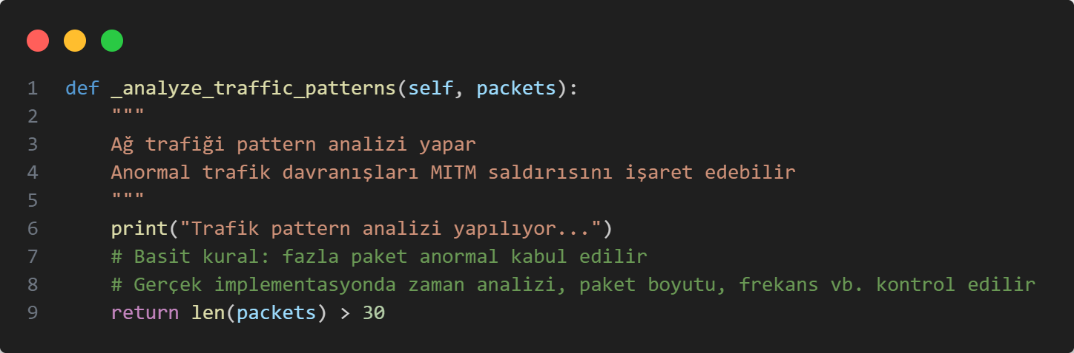
* _report_mitm_results fonksiyonu, MITM tespit sonuçlarını kullanıcıya detaylı ve anlaşılır şekilde raporlar; ARP tablosu anomalileri, sertifika doğrulama durumu, trafik pattern anomalileri ve genel güvenlik durumunu kategorize ederek sunar.
  + 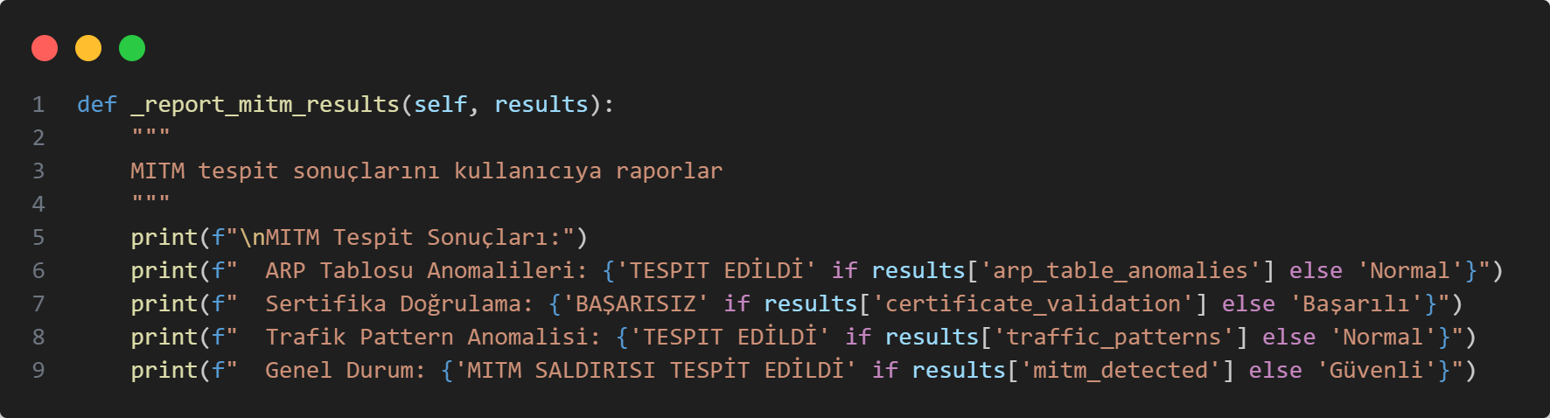
* packet_injection_detection fonksiyonu, kötü niyetli paket enjeksiyonu saldırılarını tespit eder; TCP sequence analizi, checksum doğrulama, şüpheli hız tespiti ve payload pattern analizi gibi dört farklı yöntemi kullanarak ağa enjekte edilen sahte paketleri belirler.
  + 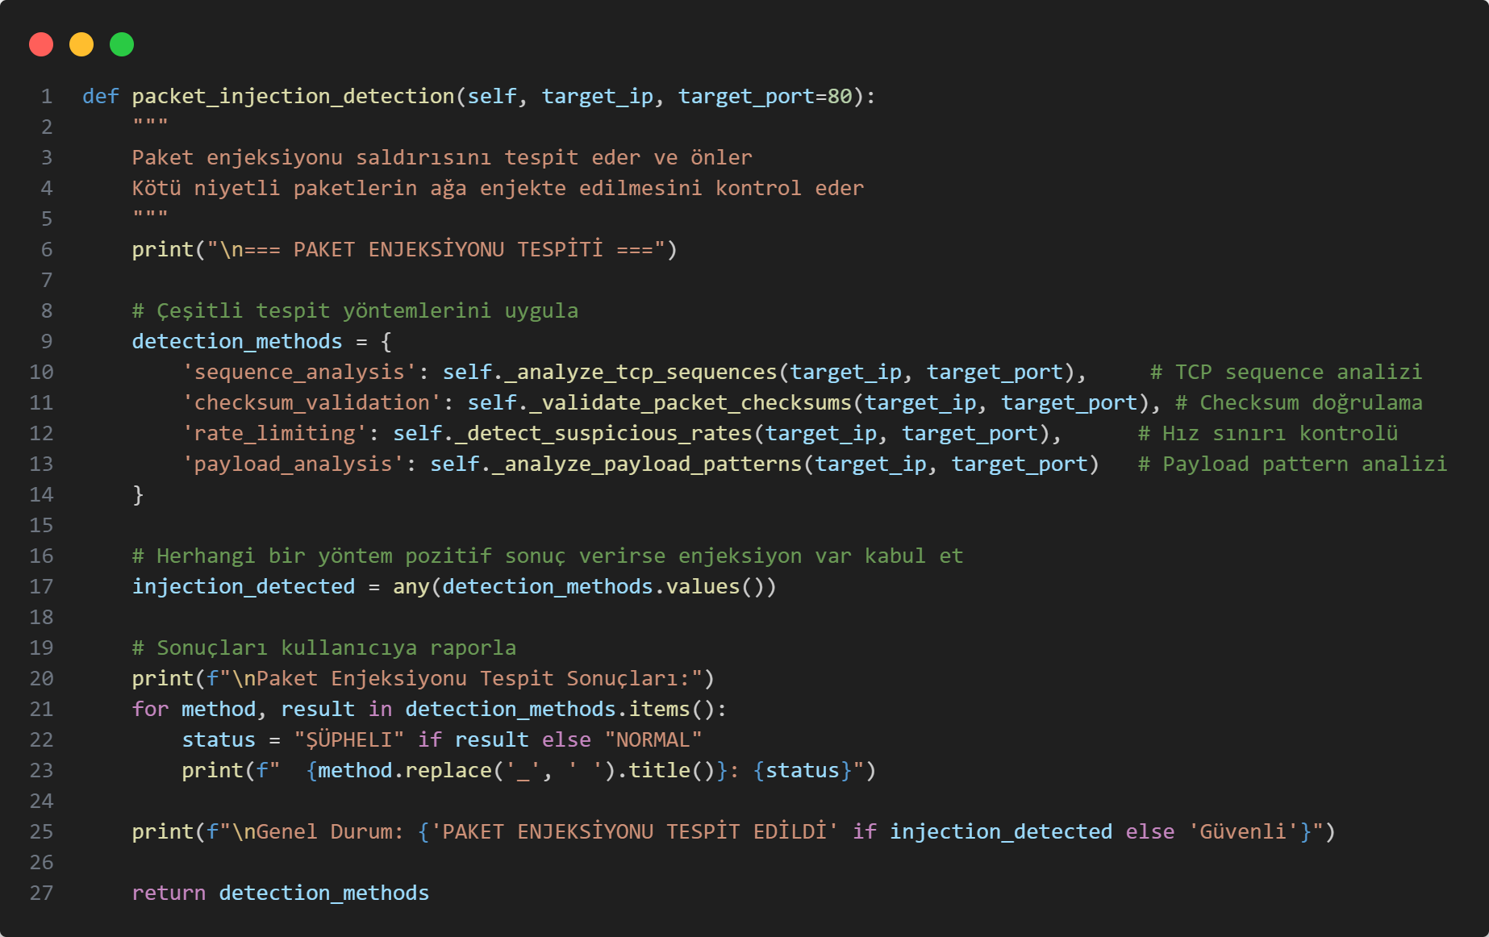
* _analyze_tcp_sequences fonksiyonu, TCP sequence numarası analizi yaparak paket enjeksiyonunu tespit amaçlı değer atar; gerçek implementasyonda TCP bağlantılarının sequence numaralarını takip eder ve beklenmeyen sıçramaları, duplicate sequence'ları veya sıra dışı paketleri tespit eder.
  + 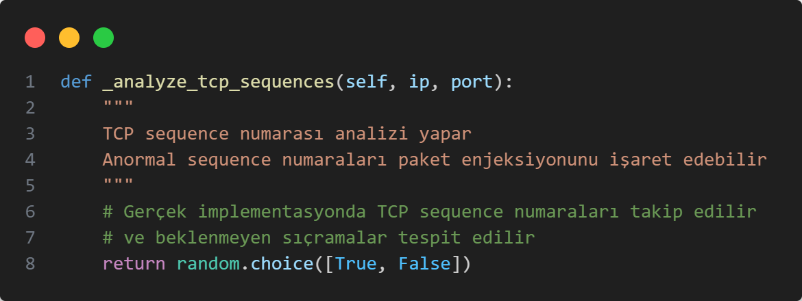
* _validate_packet_checksums fonksiyonu, paket bütünlüğünü kontrol etmek için IP ve TCP checksum doğrulaması için değer atar; bozuk veya manipüle edilmiş checksumları tespit ederek paket değişikliklerini ve saldırı girişimlerini belirler.
  + 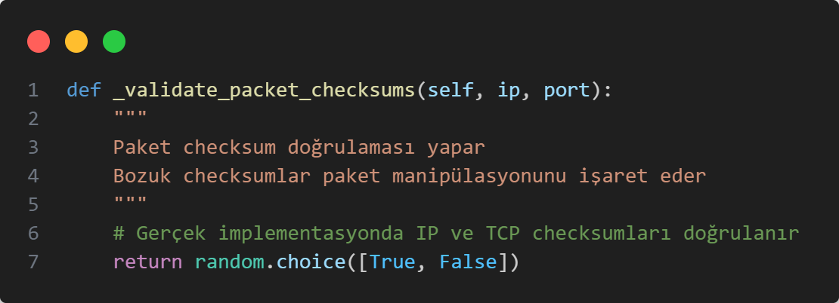
* _detect_suspicious_rates fonksiyonu, anormal yüksek paket gönderim oranlarını tespit için değer atar; belirli threshold değerleri ile paket/saniye oranını karşılaştırarak DDoS saldırıları, port scanning veya paket flooding saldırılarını tespit eder.
  + 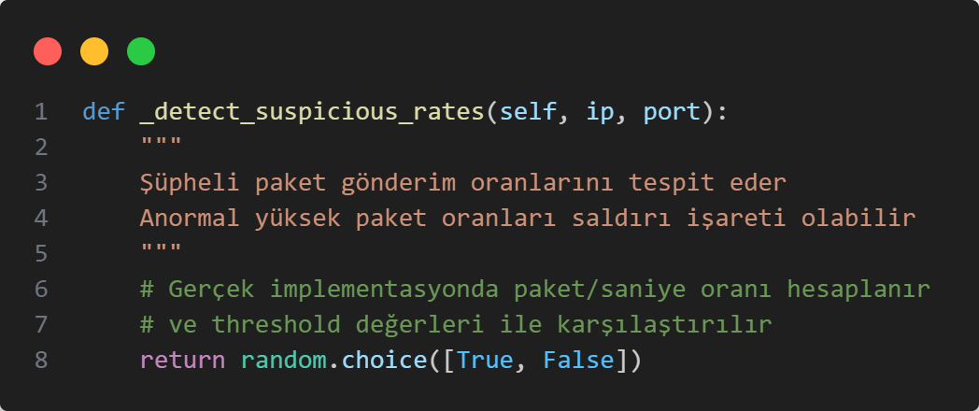
* _analyze_payload_patterns fonksiyonu, paket payload içeriğini analiz ederek bilinen saldırı imzalarını arar; SQL injection, XSS, buffer overflow gibi bilinen exploit pattern'lerini ve malware imzalarını tespit ederek güvenlik tehditlerini belirleme amaçlı değer atar.
  + 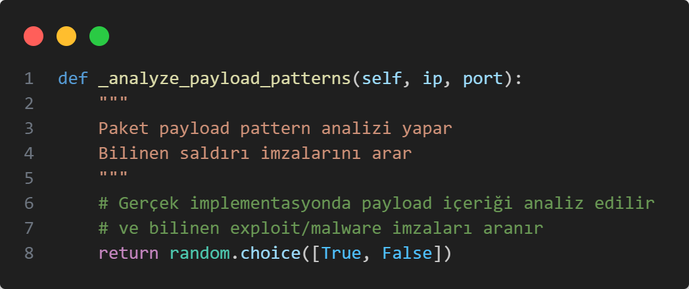
* compare_security_protocols fonksiyonu; HTTP, HTTPS/TLS 1.3, SSH, IPSec ve WPA3 gibi major güvenlik protokollerinin kapsamlı karşılaştırmasını yapar; her protokolün şifreleme algoritmaları, kimlik doğrulama yöntemleri, veri bütünlüğü koruması, güvenlik seviyesi, kullanım alanları ve bilinen güvenlik açıklarını detaylandırır.
  + 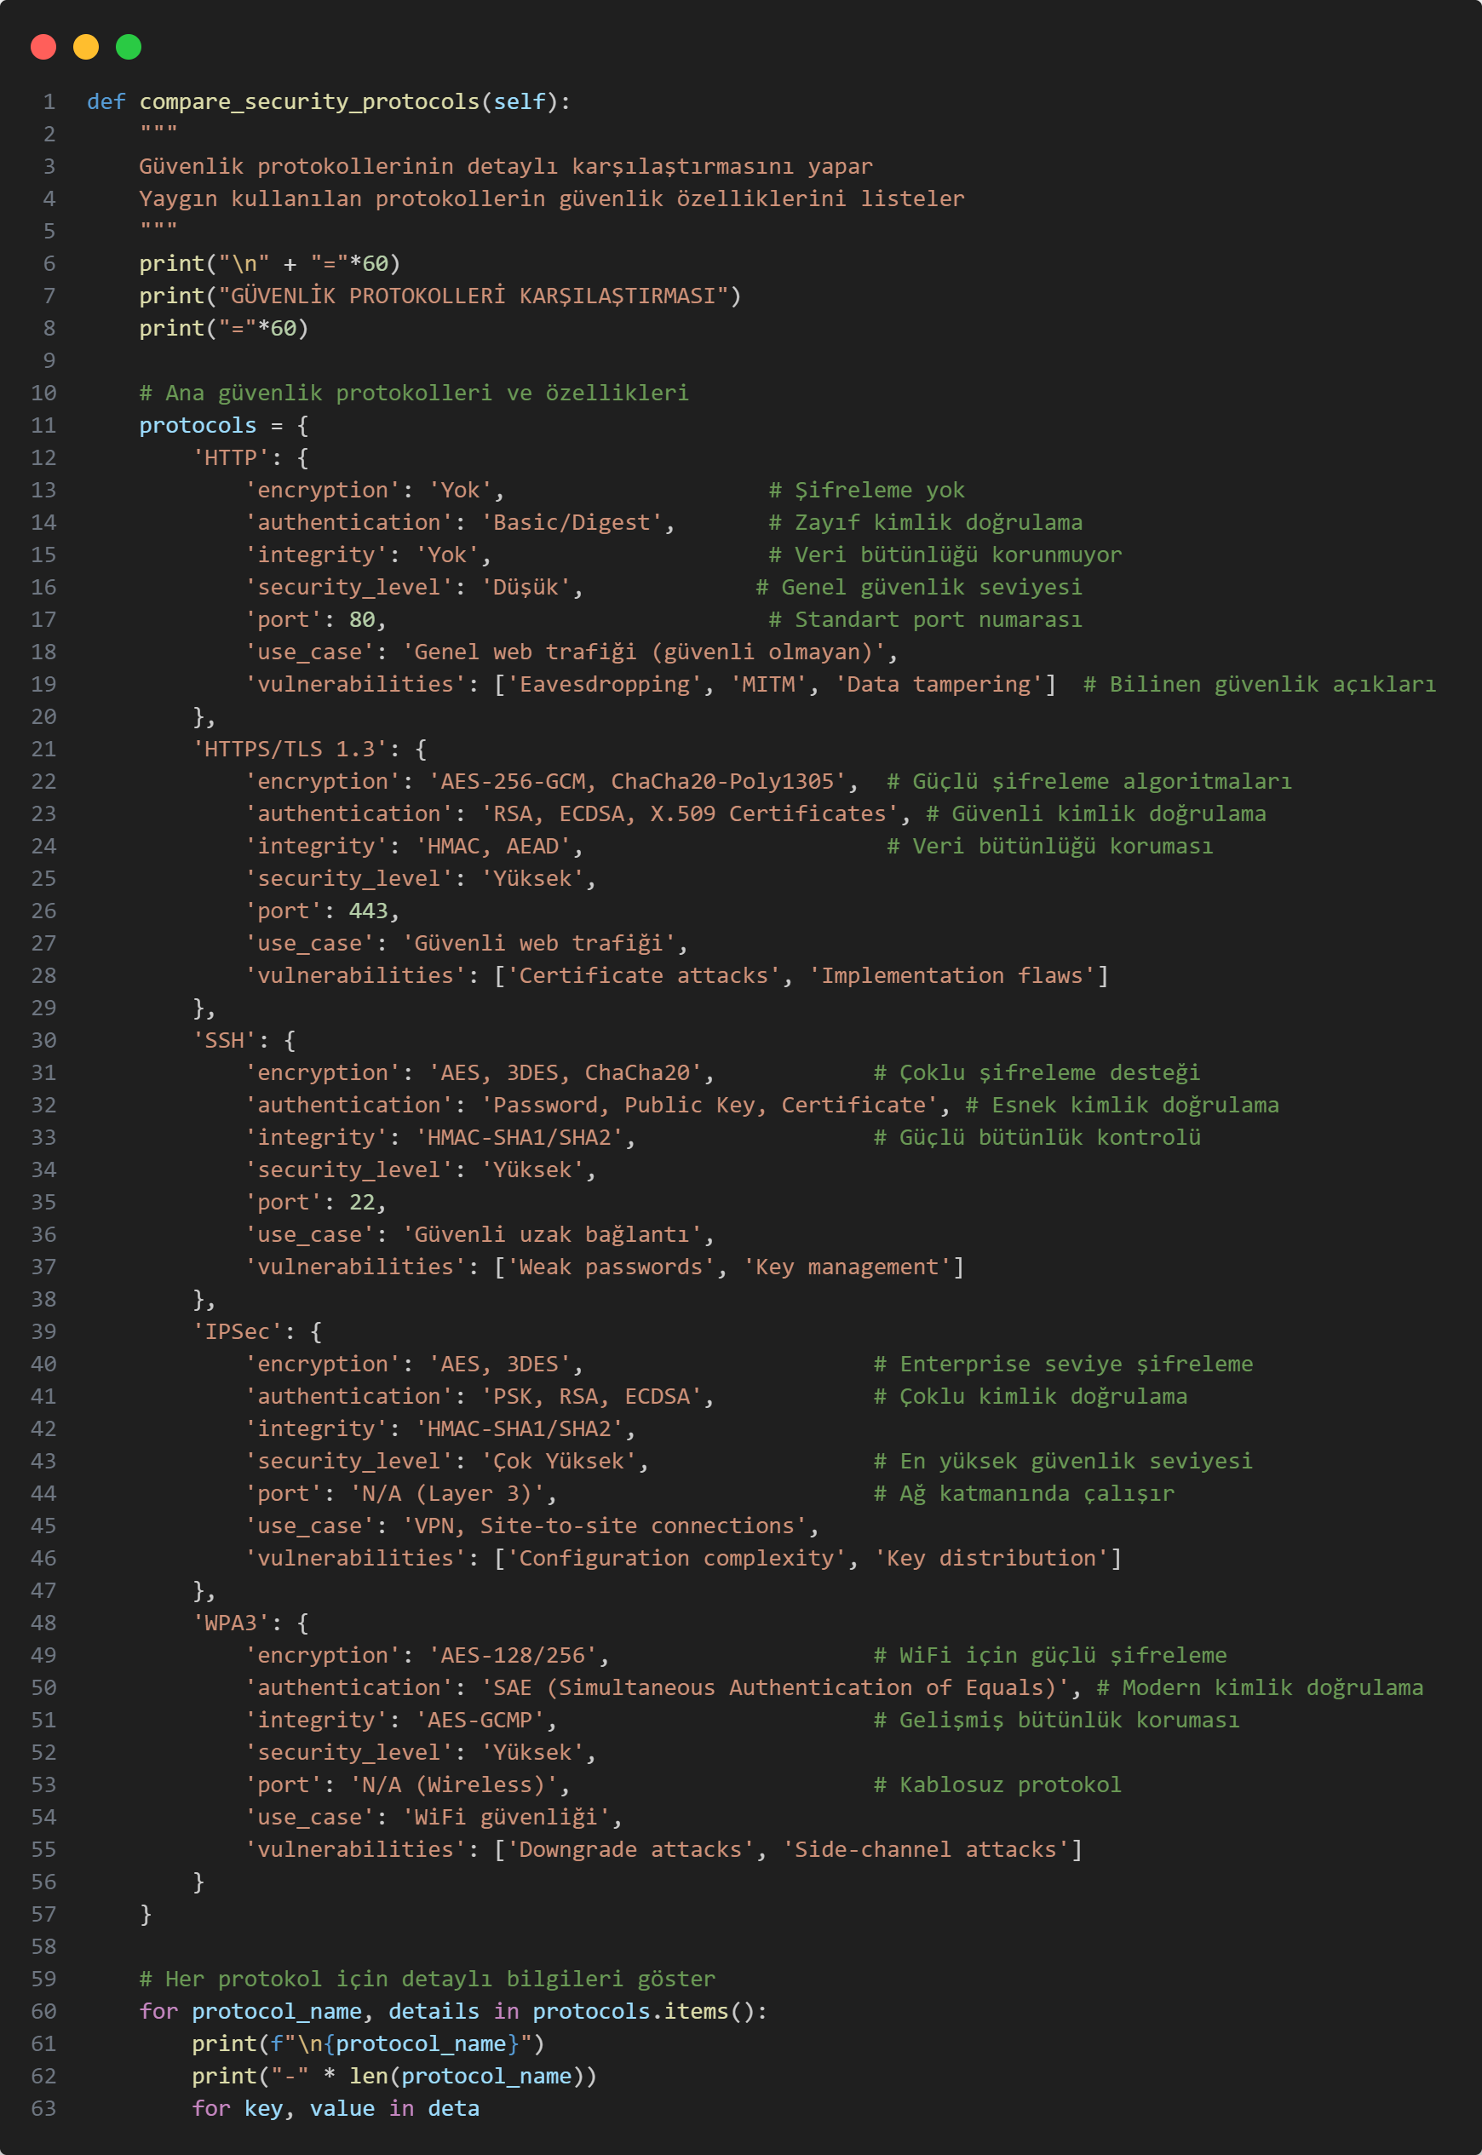
* generate_comprehensive_report fonksiyonu, tüm güvenlik analizlerini tek bir kapsamlı raporda birleştirir; şifreleme analizi, MITM tespiti, paket enjeksiyonu kontrolü ve protokol karşılaştırmasını yapar, sonuçları entegre ederek 0-100 arası güvenlik skoru hesaplar ve genel güvenlik durumunu değerlendirir.
  + 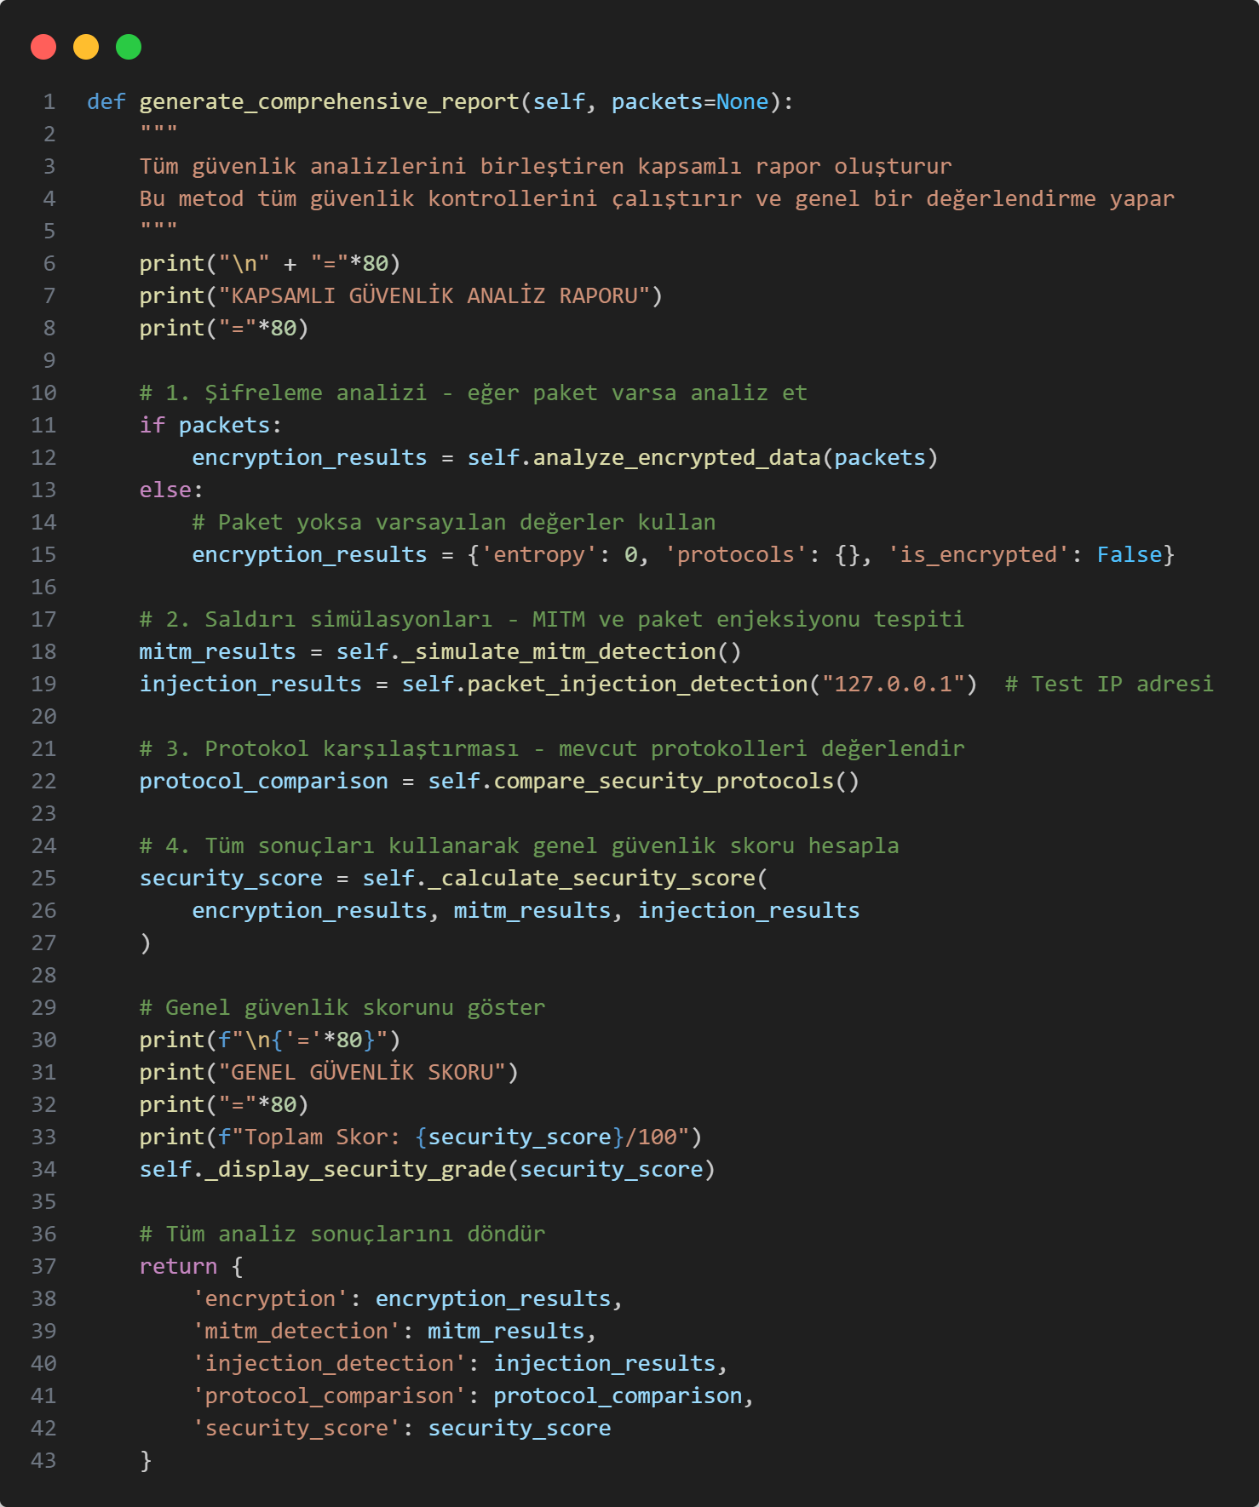
* _calculate_security_score fonksiyonu; şifreleme, farklı güvenlik metriklerini ağırlıklandırarak tek bir numerik skora dönüştürür; şifreleme durumu için 40 puan, MITM tespiti için 30 puan ve paket enjeksiyonu tespiti için 30 puan maksimum vererek toplam 100 üzerinden güvenlik skoru hesaplar.
  + 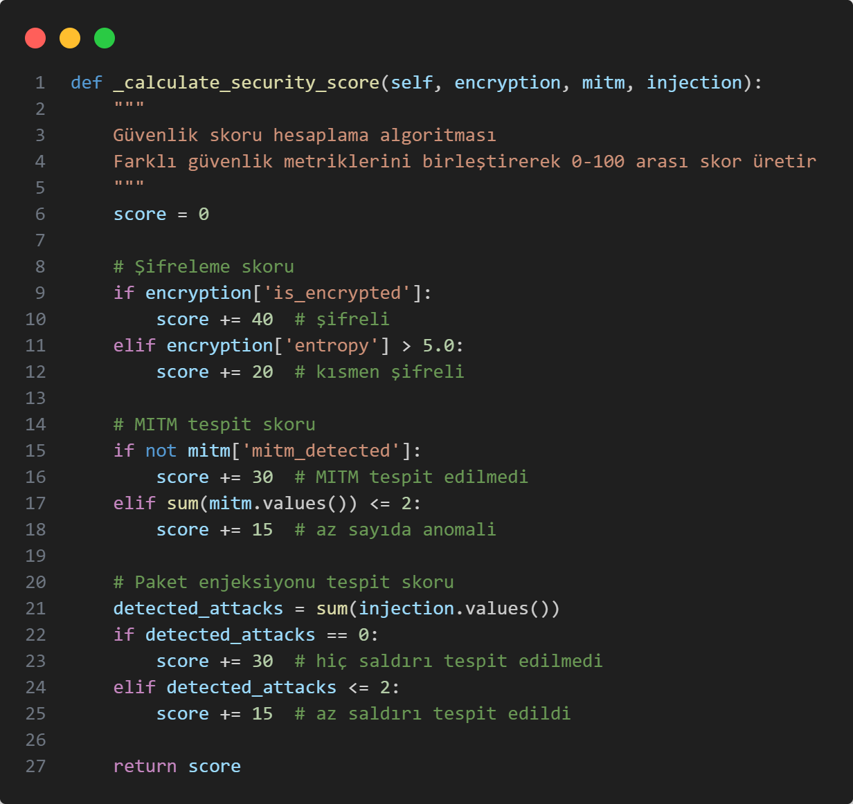
* _display_secuirty_grade fonksiyonu, hesaplanan güvenlik skorunu akademik not sistemine benzer şekilde harf notuna çevirir; 90+ için A+, 80-89 için A, 70-79 için B, 60-69 için C, 50-59 için D ve 50 altı için F notu vererek kullanıcıya anlaşılır güvenlik değerlendirmesi sunar.
  + 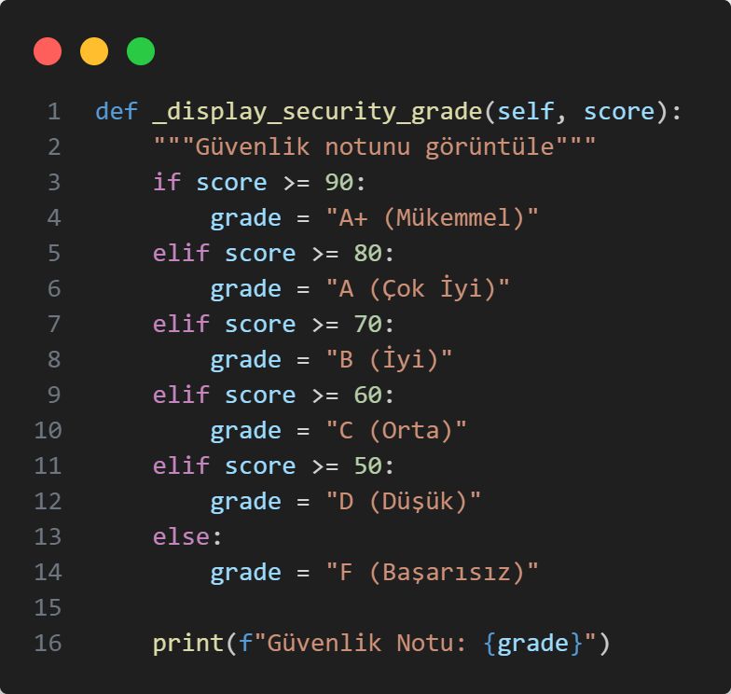

**Limitations and Improvements – Kısıtlamalar ve Geliştirmeler**

**Geliştirmeler**

* Projemde kullanıcıların daha iyi bir deneyim elde etmesi ve her işleme daha kolay ulaşıp kullanabilmesi amacıyla bir Graphical User Interface (GUI) tasarımı yaptım. Bu GUI tasarımında uygulamayı kullanırken yardımcı olabilecek Wireshark uygulaması için de belirli yolda bulunması dahilinde uygulamaya erişim sağlanacak bir buton ekledim. Ayrıca gerekli parametrelerin girilebileceği girdi kısımları ve kolaylıkla anlaşılabilecek işlem butonları da GUI içerisinde bulunmakta.

**Kısıtlamalar**

* Parçalı veri gönderip birleştirme sistemini doğru şekilde kurdum ancak dosyanın kaydedilmesi işlemini gerçekleştirmedim. Proje teslimi sonrası bireysel proje olarak devam ettirdiğim dönemde bu özelliği eklemeyi planlıyorum.
* Bazı durumlarda özellikle Windows Defender’ın Firewall sistemi yapılmaya çalışılan işlemleri engellediğinden dolayı bazı sistemlerde uygulama istendiği gibi çalışmayabiliyor.

**Conclusion – Sonuç**

Projemde geliştirdiğim güvenli dosya transfer ve ağ analiz sistemi, modern ağ güvenliği gereksinimlerini karşılayan kapsamlı bir çözüm sunmaktadır. Sistemim, TCP ve UDP protokollerini destekleyen esnek bir dosya transfer mekanizması ile AES-256 simetrik şifreleme ve RSA asimetrik şifreleme kullanarak güvenli veri transferi sağlamaktadır. Büyük dosyaların transferi için otomatik parçalama ve birleştirme özelliklerini de başarıyla uyguladım.

Ağ güvenliği analizi kapsamında, sistemim şifreli veri analizi ve entropi hesaplaması yapabilmekte, MITM (Man-in-the-Middle) saldırılarını tespit edebilmekte ve paket enjeksiyonu gibi tehditleri önleyebilmektedir. Ayrıca, farklı güvenlik protokollerinin detaylı karşılaştırmasını yaparak kullanıcılara en uygun güvenlik çözümlerini sunmaktadır.

Performans ölçümü açısından sistemim, ağ gecikmesi (latency) ölçümü, bant genişliği analizi ve paket kaybı simülasyonu gibi önemli metrikleri takip etmektedir. Hata tespiti ve düzeltme mekanizmaları sayesinde veri transferinin güvenilirliğini artırdım.

Kullanıcı deneyimi göz önünde bulundurularak tasarladığım grafiksel arayüz, gerçek zamanlı ilerleme ve durum bildirimleri sunmakta, ayrıca detaylı hata raporlama ve esnek konfigürasyon seçenekleri ile kullanıcı dostu bir ortam sağlamaktadır.

Gelecek geliştirmeler için sistemim, blockchain tabanlı dosya doğrulama sistemi, yapay zekâ destekli saldırı tespiti, daha gelişmiş protokol analizi, çoklu sunucu desteği ve bulut entegrasyonu gibi özelliklerin eklenmesine uygun modüler bir yapıya sahiptir.

Sonuç olarak, geliştirdiğim sistem güvenli dosya transferi ve ağ analizi ihtiyaçlarını karşılayan, modern güvenlik standartlarına uygun, genişletilebilir bir çözüm sunmaktadır. Endüstri standardı şifreleme yöntemleri, gelişmiş güvenlik analiz araçları ve kullanıcı dostu arayüzü ile günümüz ağ güvenliği gereksinimlerini başarıyla karşılamaktadır.

* Youtube Videosu: <https://youtu.be/DqGqRXjhf48>
* Kaynak Kodların Github Linki: <https://github.com/erennkose/bilgisayar-aglari-proje>

**References - Kaynakça**

* [1] Comer, D. E. (2018). *Internetworking with TCP/IP: Principles, Protocols, and Architecture* (6th ed.). Pearson.
* [2] Milanov, E. (2009). The RSA algorithm. *RSA laboratories*, *1*(11).
* [3] Daemen, J., & Rijmen, V. (2002). *The Design of Rijndael: AES - The Advanced Encryption Standard*. Springer Science & Business Media.
* [4] Taso, K., & Tirumala, A. (2005). *iPerf: Bandwidth Measurement Tool*. <https://iperf.fr>
* [5] The Wireshark Team. (n.d.). *Wireshark user documentation*. Wireshark. <https://www.wireshark.org/docs/>
* [6] Ylli, E., & Fejzaj, J. (2021, May). Man in the Middle: Attack and Protection. In *RTA-CSIT* (pp. 198-204).
* [7] Oluwatosin, H. S. (2014). Client-server model. *IOSR Journal of Computer Engineering*, *16*(1), 67-71.
* [8] Xylomenos, G., & Polyzos, G. C. (1999, March). TCP and UDP performance over a wireless LAN. In *IEEE INFOCOM'99. Conference on Computer Communications. Proceedings. Eighteenth Annual Joint Conference of the IEEE Computer and Communications Societies. The Future is Now (Cat. No. 99CH36320)* (Vol. 2, pp. 439-446). IEEE.